Lab 4
Part Modelling I

零件建模 I｜完整题目、翻译与分步解答
340061 – Introduction to Graphics and Engineering Design
340061 — 图形学与工程设计导论
Winter Semester, 2026 ／ 2026年冬季学期
完整版 · 2026年11月6日
依据Lab 4原PDF，并以新上传的Lab 3第4题补齐Q5。

交付范围与使用方法
本册覆盖Lab 4的Q1—Q5：完整题干、翻译、原图、最终三维图及23个建模阶段。Q5现已补齐，并附其引用的Lab 3第4题三个小问的中英对照解答、侧视半剖示意及点阵纸上的等轴测图。
配套Lab4_Interactive.html：下载后在浏览器离线打开，默认显示Q5。可旋转、缩放、平移、逐步查看特征，查询每条实体边的长度/端点以及圆弧的圆心/半径/直径，并进行两点测距。无需联网；模型、文字和原题配图均已内嵌。
models/Q1.step—Q5.step：可导入SolidWorks或FreeCAD，统一以毫米导出。另附Q5_Editable_FreeCAD.FCStd，具有真实可编辑草图和特征历史；五个草图均已验证为完全约束。当前环境未运行SolidWorks，不提供原生.sldprt。STEP不带SolidWorks原生草图与特征树。
本册为静态图文；交互功能请使用HTML。显示网格为细分近似，长度、圆心、半径和体积数据由CAD几何内核计算。

尺寸说明
Q1—Q4按标注重建，体积均在参考值±1%内。Q4原文的“毫米”与尺寸/体积存在矛盾，本解按英寸建模并保留原文说明。Q5原题无尺寸，依Lab 4要求按外观选择近似值；这些值用于教学和完全定义草图，不是原题真实尺寸，也没有官方体积参考。

通用要求｜General instructions
This document is aimed at self-practice during the lab. No submission is required.
本文档供实验课自主练习，无须提交。
Verify that all the sketches you create are fully defined.
确认创建的所有草图均为完全定义。
All drawings are given in 1st angle projection. Verify that you define the front, top and right planes correctly.
所有图样均采用第一角投影法。确认正确设置前视、上视和右视基准面。
The origin is given in each drawing in red. Design each part accordingly with the origin in the correct location.
每张图中以红色标出了原点。建模时应将原点放置在图示位置。
Pay attention to the units - not all dimensions are in millimeters.
注意单位：并非所有尺寸都以毫米给出。

基准面、坐标与单位
Q1—Q3与Q5使用MMGS，Q4使用IPS。教程/查看器以X为长、Y为宽或深、Z为高；所有步骤坐标均采用此教学约定。STEP和FreeCAD文件使用(X,Y,Z)=(教学X,教学Z,−教学Y)，所以文件中的Front Plane为Z=0，Top Plane为Y=0；原点不变。软件中按基准面名称选择，不要混用两套坐标字母。
第一角投影中俯视图在主视图下方；右视图通常放在主视图左方。不要把视图在纸上的位置误认为实体方向。先选择基准面，再使用标准视图核对朝向。

SolidWorks通用操作与完全定义
文件→新建→零件。草图→智能尺寸输入数值，用重合、水平、竖直、相切、同心或对称关系定位。矩形需长宽与位置，圆需直径与圆心位置，圆弧还需端点/相切关系。状态栏应显示“完全定义”；默认设置下几何变黑。不要用固定关系掩盖遗漏的设计尺寸。
拉伸凸台/基体（Extruded Boss/Base）加材料，拉伸切除（Extruded Cut）去材料。核对切除方向；“贯穿全部”并不等于“盲孔”。Q5只用这两种实体特征；Q3另使用圆角。评估→质量属性读取体积，单位应与参考一致。

Q1.sldprt｜原题与翻译
Model the following part:
建立下图所示零件的三维模型。
The dimensions are in millimeters.
尺寸单位为毫米。
Reference volume is 72593 ± 1% [mm³].
参考体积为 72593 mm³，允许偏差 ±1%。
For this part, use simple sketches for each feature.
本题中，每个特征均应使用简单草图。

最终三维图｜Final 3D model
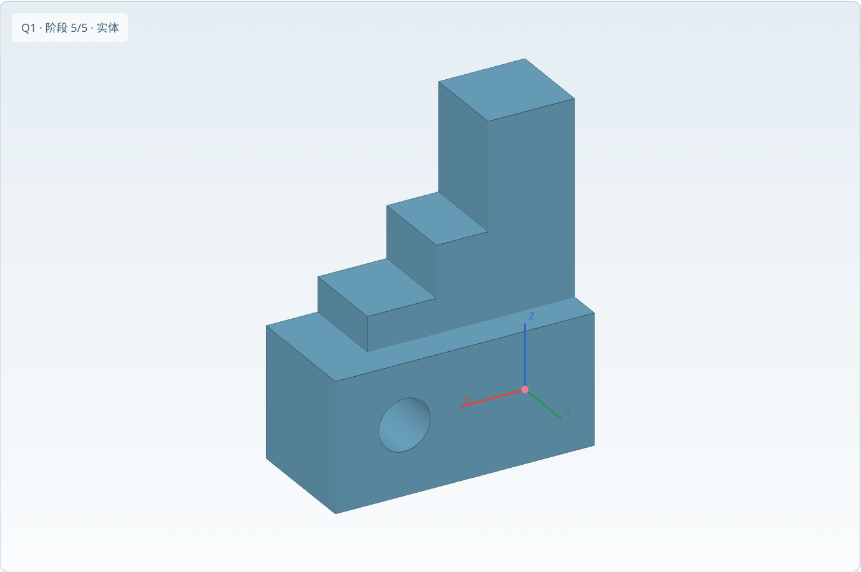
打开Lab4_Interactive.html选择Q1，可逐步查看并查询几何。

Q1｜原图与形体解读
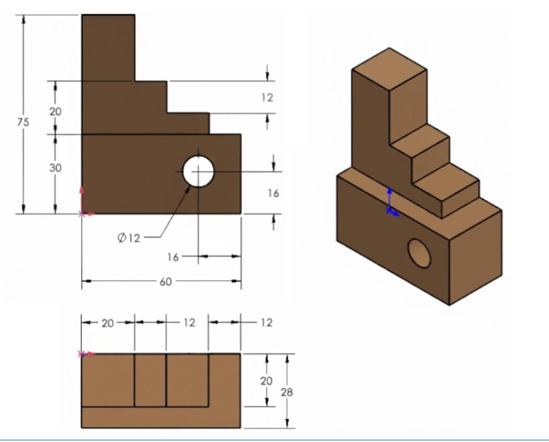
60 总长；28 总深；75 总高；底座高 30；上一台阶顶面比底座高 20，即高 50；该台阶至下一级顶面的高差 12，即低一级顶面高 38；高台宽 20；第二平台宽 12；右侧底座余量 12；台阶深 20；孔 Ø12；孔心距底部 16、距右边 16。未标出的中间台阶宽度由 60−20−12−12=16 推得。
题目没有字母编号的小问；这里逐项回答建模、简单草图、原点、尺寸和体积要求。

体积与实体核验
重建体积：72593.274605 mm³；参考：72593 mm³；偏差：+0.000378%。允许区间：71867.070000—73318.930000 mm³。有效单实体，满足±1%要求。
Volume agreement is useful but does not replace checking dimensions, orientation and the origin.
体积吻合是重要校验，但仍须核对尺寸、方向和原点，不能只凭体积判断正确。

Q1｜阶段 1
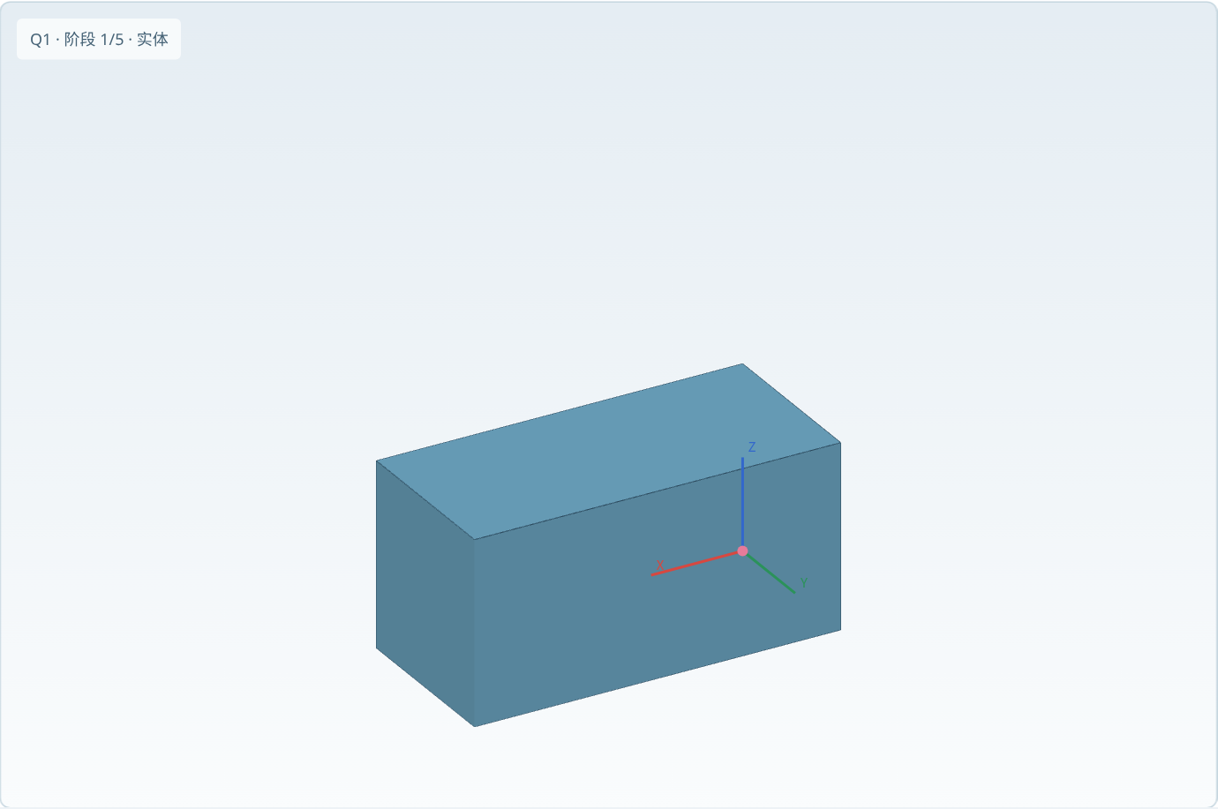

1. 底座 / Base
Select Top Plane. Sketch a corner rectangle from the origin, 60 × 28 mm; apply horizontal/vertical and coincident relations. Boss-Extrude 30 mm.
选上视基准面（Top Plane），从原点画 60×28 mm 角点矩形；添加水平、竖直和重合关系，用智能尺寸标注长宽。拉伸凸台 30 mm。本文坐标：X 为长、Y 为深、Z 为高，原点为图示前视左下角且位于俯视上边。
交互练习：选择本阶段，旋转核对新增/切除部分；点击边线或边线表查询尺寸。

Q1｜阶段 2
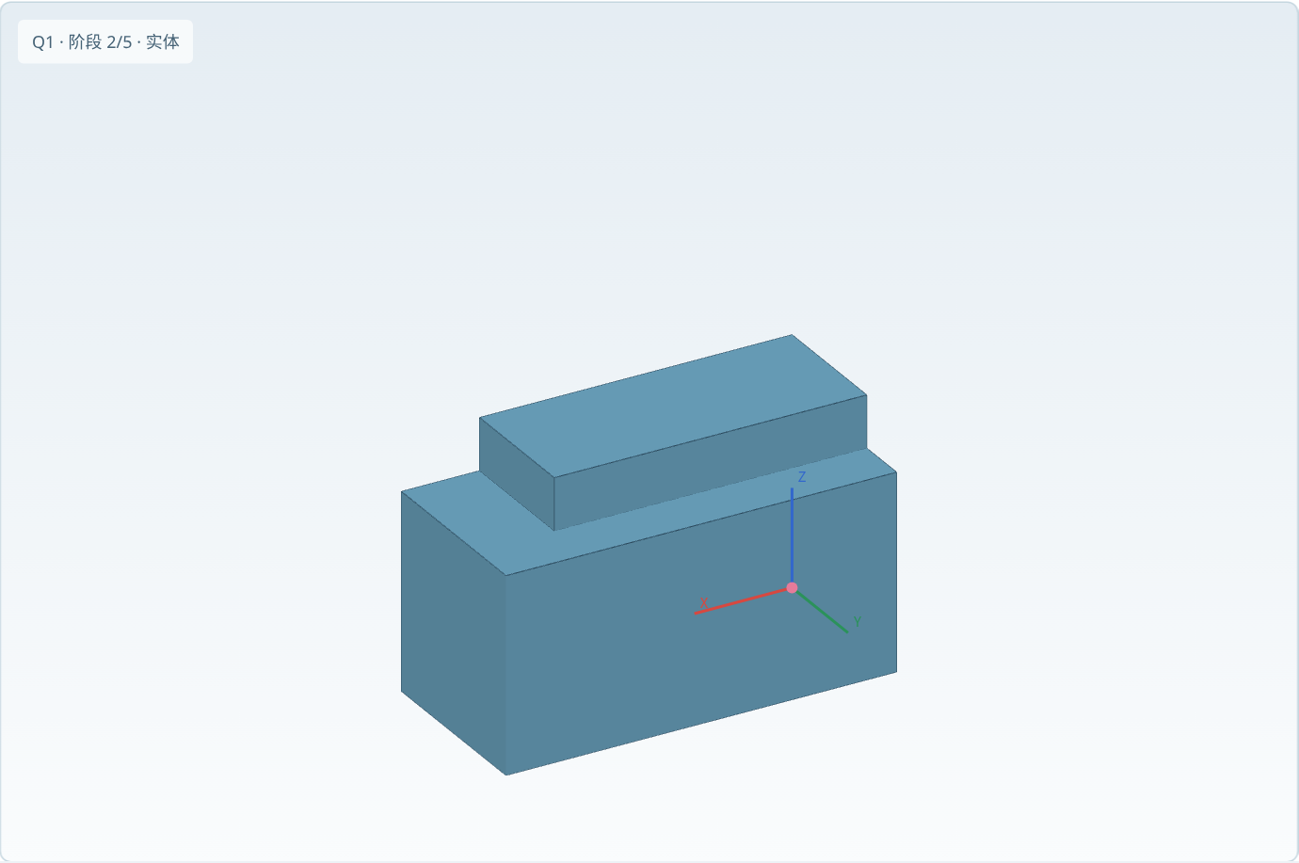

2. 第一层台阶 / First step
On the base top, sketch 48 × 20 mm aligned to X=0 and Y=0; extrude 8 mm.
选底座顶面，画左侧及背侧与基准对齐的 48×20 mm 矩形，拉伸 8 mm。48=60−12，8=20−12。用与边线重合及尺寸约束定位，不要凭鼠标位置。
交互练习：选择本阶段，旋转核对新增/切除部分；点击边线或边线表查询尺寸。

Q1｜阶段 3
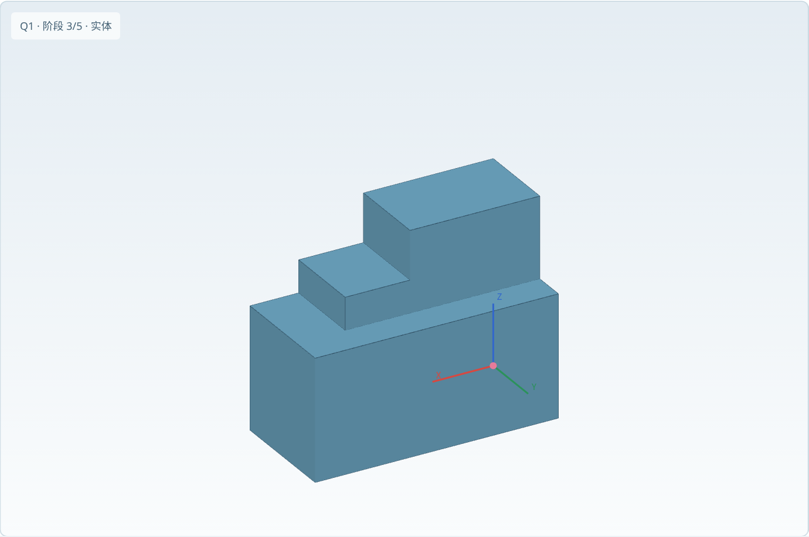

3. 第二层台阶 / Second step
On Z=38, sketch 32 × 20 mm from the same corner and extrude 12 mm.
选 Z=38 顶面，从同一基准角画 32×20 mm 矩形，拉伸 12 mm。32=20+12，此顶面达到 Z=50。
交互练习：选择本阶段，旋转核对新增/切除部分；点击边线或边线表查询尺寸。

Q1｜阶段 4
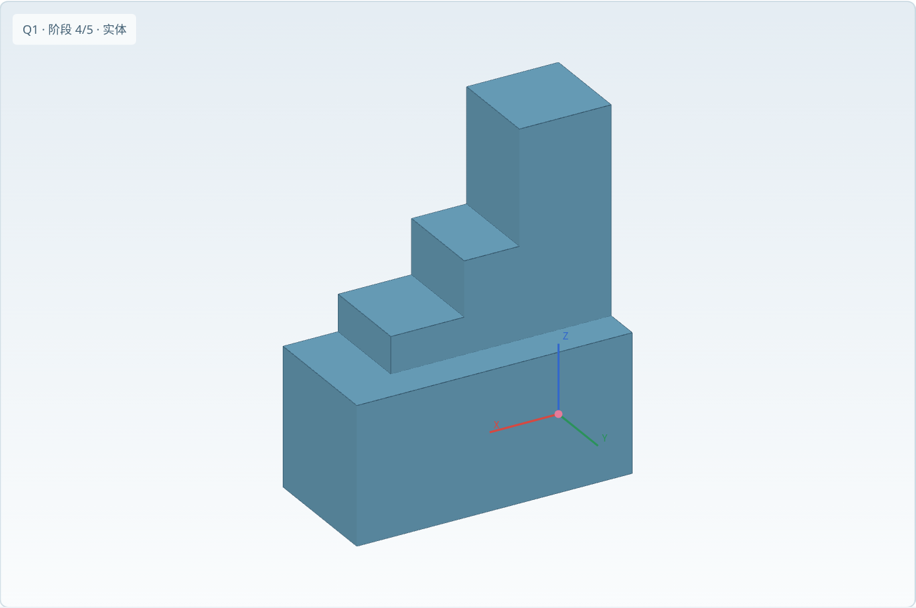

4. 最高台阶 / Tall step
On Z=50, sketch 20 × 20 mm from the same corner; extrude 25 mm to reach 75 mm.
选 Z=50 顶面，画 20×20 mm 矩形，拉伸 25 mm，使最高点达到 75 mm。分层建立矩形凸台，符合“每个特征使用简单草图”的要求。
交互练习：选择本阶段，旋转核对新增/切除部分；点击边线或边线表查询尺寸。

Q1｜阶段 5

5. 通孔与核验 / Through hole and check
Sketch Ø12 on a face normal to Y. Set its center to X=44, Z=16. Cut Through All along Y and check volume.
在与 Y 垂直的底座立面上画 Ø12 圆。孔心 X=60−16=44，Z=16；沿深度方向贯穿全部。检查总高75、总深28及孔心位置。体积=60×28×30+48×20×8+32×20×12+20×20×25−π×6²×28=72593.27 mm³。
交互练习：选择本阶段，旋转核对新增/切除部分；点击边线或边线表查询尺寸。

Q2.sldprt｜原题与翻译
Model the following part:
建立下图所示零件的三维模型。
The dimensions are in millimeters.
尺寸单位为毫米。
Reference volume is 16268 ± 1% [mm³].
参考体积为 16268 mm³，允许偏差 ±1%。
Note that the symmetry plane is the front plane.
注意：对称面为前视基准面（Front Plane）。

最终三维图｜Final 3D model
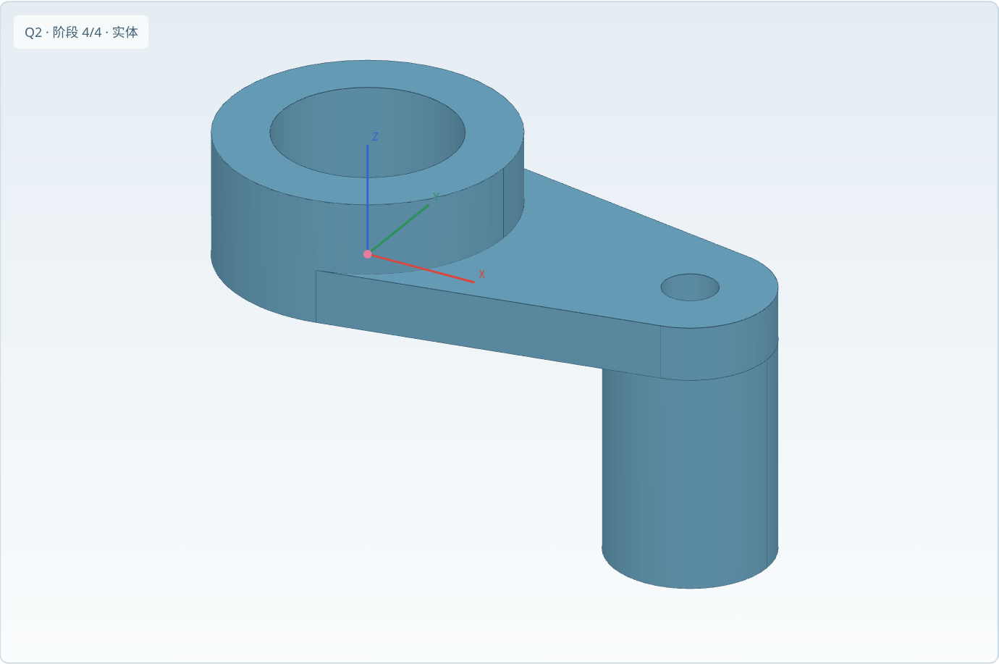
打开Lab4_Interactive.html选择Q2，可逐步查看并查询几何。

Q2｜原图与形体解读
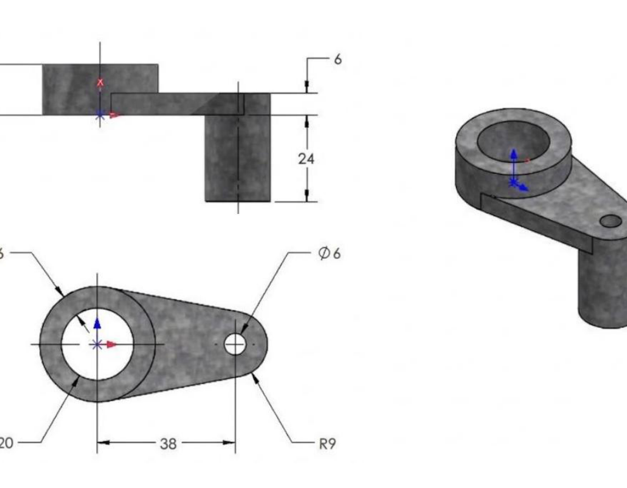
大端孔 Ø20；大端径向壁厚 6，因此外径 32；两圆心距 38；小端外圆 R9、孔 Ø6；连接板厚 6；大端自连接板底面起总高 14；小端从连接板底面向下延伸 24。
大圆的“6”是径向壁厚，不是外径或连接板高度；连接板厚度由侧视图的另一个6给出。

体积与实体核验
重建体积：16267.915145 mm³；参考：16268 mm³；偏差：-0.000522%。允许区间：16105.320000—16430.680000 mm³。有效单实体，满足±1%要求。
Volume agreement is useful but does not replace checking dimensions, orientation and the origin.
体积吻合是重要校验，但仍须核对尺寸、方向和原点，不能只凭体积判断正确。

Q2｜阶段 1
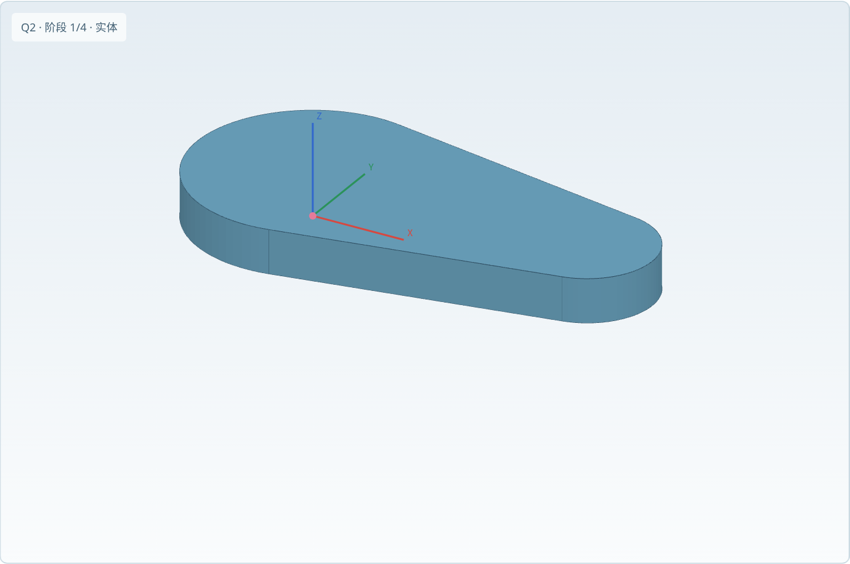

1. 相切连接板 / Tangent link
On Top Plane, place centers at (0,0) and (38,0). Draw R16 and R9 circles and two common external tangent lines. Trim the internal arcs and extrude the closed outer profile 6 mm.
选 Top Plane，以大端中心为原点，小端圆心在 X=38、Y=0。画 R16、R9 两圆及上下公外切线；添加相切关系，并修剪内侧圆弧得到单一闭合外轮廓。向上拉伸 6 mm。两圆心在 Front Plane 内，保证对称面为 Y=0。
交互练习：选择本阶段，旋转核对新增/切除部分；点击边线或边线表查询尺寸。

Q2｜阶段 2
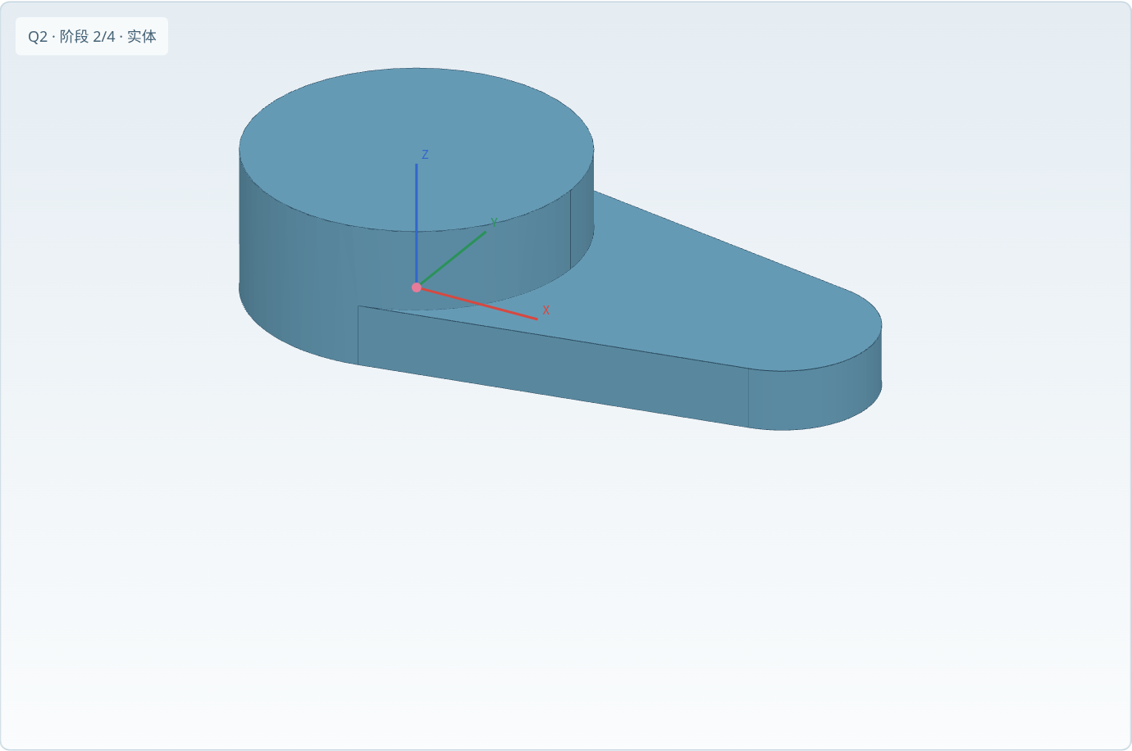

2. 大端凸台 / Large boss
On the link top, add a concentric Ø32 boss by 8 mm, giving a total height of 14 mm above the original sketch plane.
选连接板顶面，画与大端同心的 Ø32 圆，追加拉伸 8 mm，使大端总高为14。不要在6 mm板上再拉伸14，否则总高会错误地变成20。
交互练习：选择本阶段，旋转核对新增/切除部分；点击边线或边线表查询尺寸。

Q2｜阶段 3
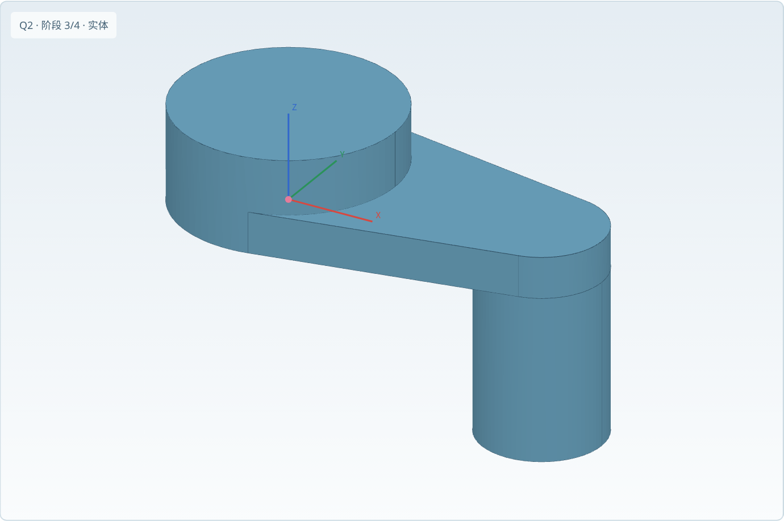

3. 小端下圆柱 / Lower boss
At the original sketch plane, extrude an R9 circle downward by 24 mm at X=38. Merge the result.
在原始 Top Plane 上以小端圆心画 R9 圆，反向拉伸24 mm，并勾选合并结果。小端顶部为Z=6，底部为Z=−24，总高30。
交互练习：选择本阶段，旋转核对新增/切除部分；点击边线或边线表查询尺寸。

Q2｜阶段 4

4. 通孔、约束与核验 / Holes and constraints
Cut concentric Ø20 and Ø6 holes Through All along Z. Check that all tangent and center-distance constraints are present, then verify the volume.
分别在大、小端画同心 Ø20、Ø6 圆，沿Z贯穿全部。两个圆心的Y坐标均为0，中心距38；外轮廓直线与两个外圆均相切。体积约16267.92 mm³。
交互练习：选择本阶段，旋转核对新增/切除部分；点击边线或边线表查询尺寸。

Q3.sldprt｜原题与翻译
Model the following part:
建立下图所示零件的三维模型。
The dimensions are in millimeters.
尺寸单位为毫米。
Reference volume is 23361 ± 1% [mm³].
参考体积为 23361 mm³，允许偏差 ±1%。
Design the part so that the symmetry plane is the front plane. Place the origin on the center bottom left edge (see pink dot).
建模时使前视基准面为对称面。将原点放在图示左侧底边的中点（见粉色点）。
All cut holes are "Through all", including the 20mm opening at the rear.
所有切孔均使用“贯穿全部”，包括后侧20 mm宽的开口。

最终三维图｜Final 3D model
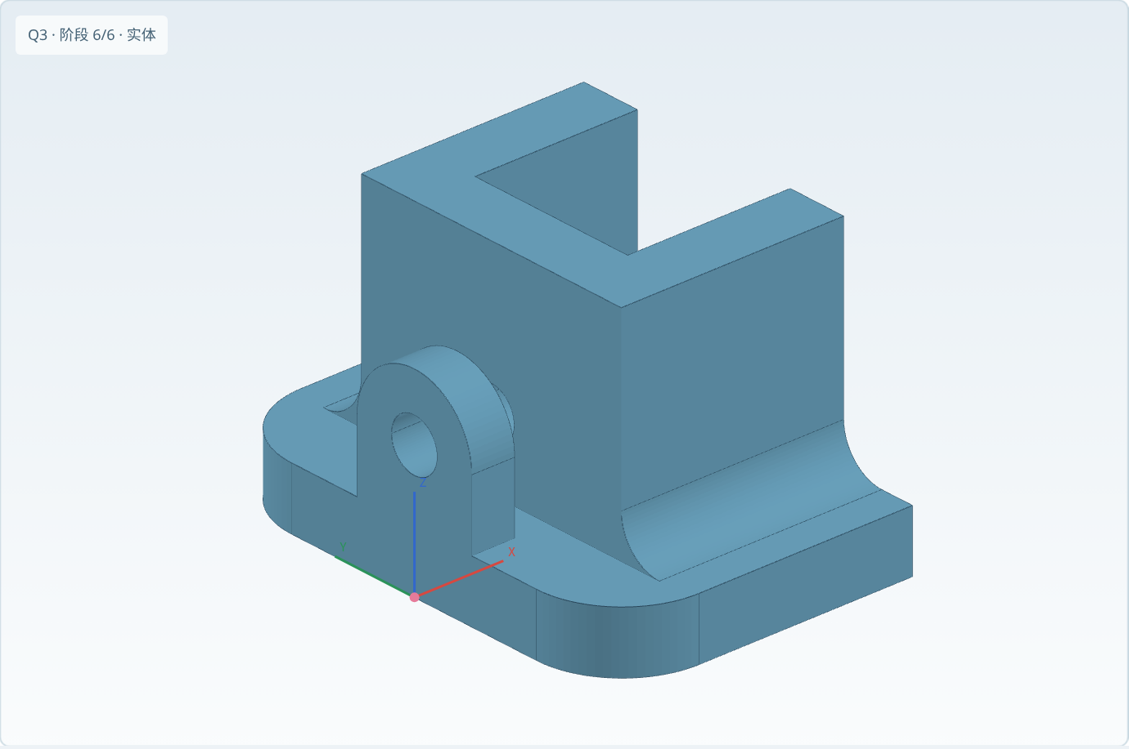
打开Lab4_Interactive.html选择Q3，可逐步查看并查询几何。

Q3｜原图与形体解读
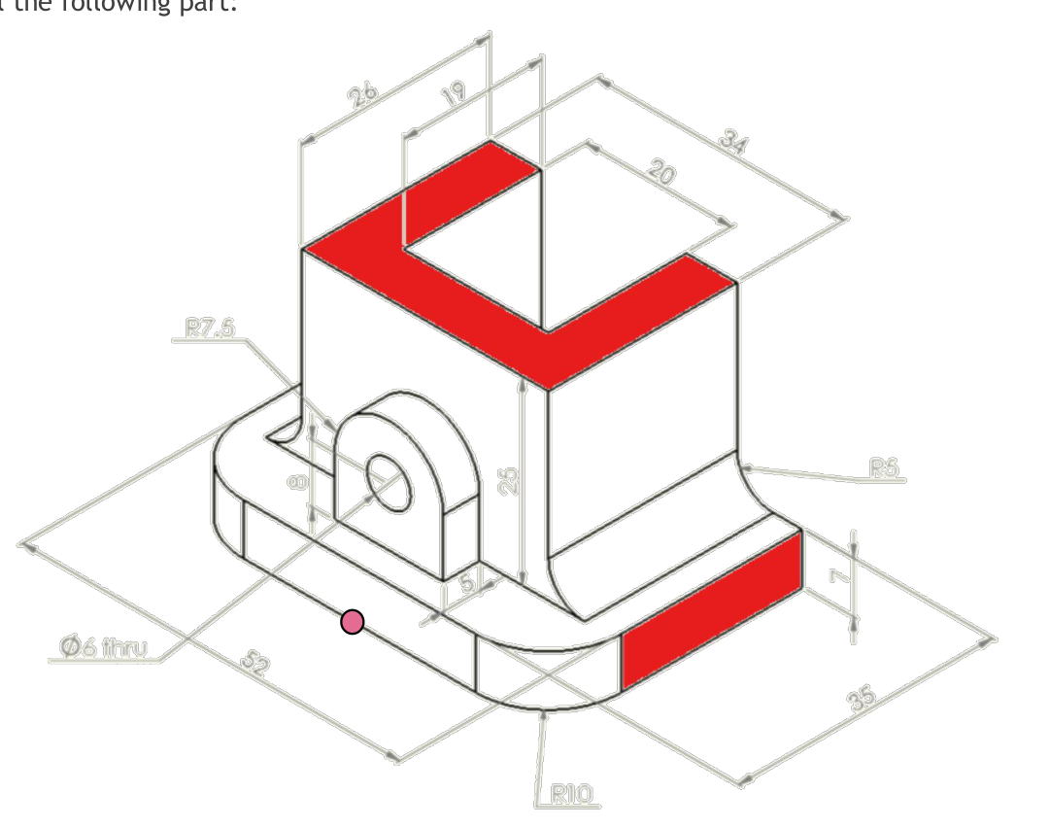
底座宽52、前后长35、厚7；前端两角R10；上部外宽34、前后长26、高25（自底座顶面起）；后开口宽20、前后深19；立台与底座连接圆角R5；前耳板厚5、顶部圆弧R7.5；耳孔中心距底座顶面8、孔Ø6贯穿。
原图没有给每个特征画独立正投影视图；本解按等轴测尺寸线重建。52为底座总宽，35为前后总长，26与19沿同一前后方向。

体积与实体核验
重建体积：23361.034277 mm³；参考：23361 mm³；偏差：+0.000147%。允许区间：23127.390000—23594.610000 mm³。有效单实体，满足±1%要求。
Volume agreement is useful but does not replace checking dimensions, orientation and the origin.
体积吻合是重要校验，但仍须核对尺寸、方向和原点，不能只凭体积判断正确。

Q3｜阶段 1
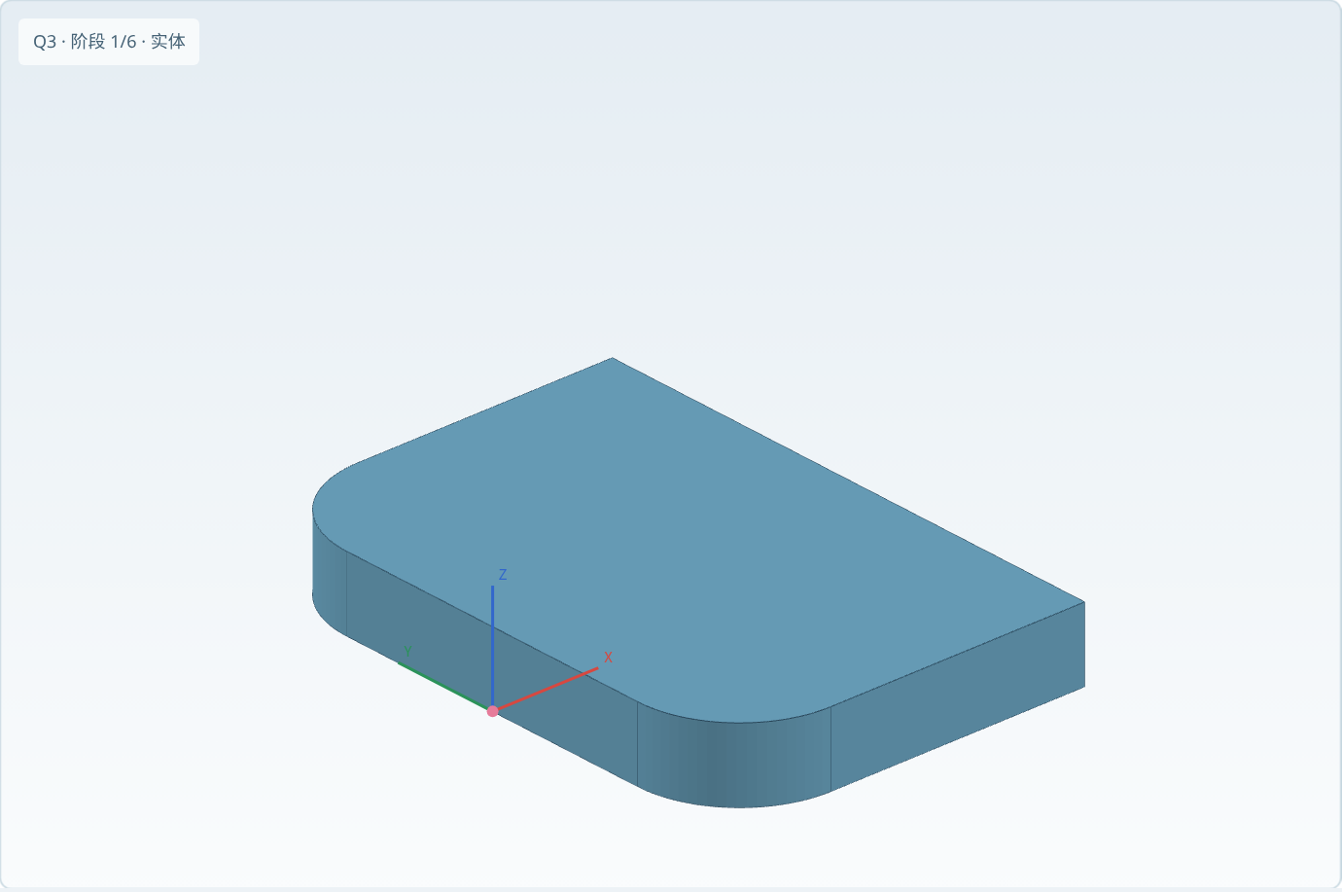

1. 底板及前角 / Rounded base
Use Top Plane with the origin at the midpoint of the front bottom edge. Make X=0…35 and Y=−26…26; extrude 7 mm. Round only the two front vertical corner edges to R10.
选 Top Plane，原点位于前端底边中点（图中粉色点）。矩形范围 X=0…35、Y=−26…26，拉伸7 mm。只对X=0端的两个竖直角边做R10圆角；后端两角保留直角。可用中心线和对称关系约束宽度。
交互练习：选择本阶段，旋转核对新增/切除部分；点击边线或边线表查询尺寸。

Q3｜阶段 2
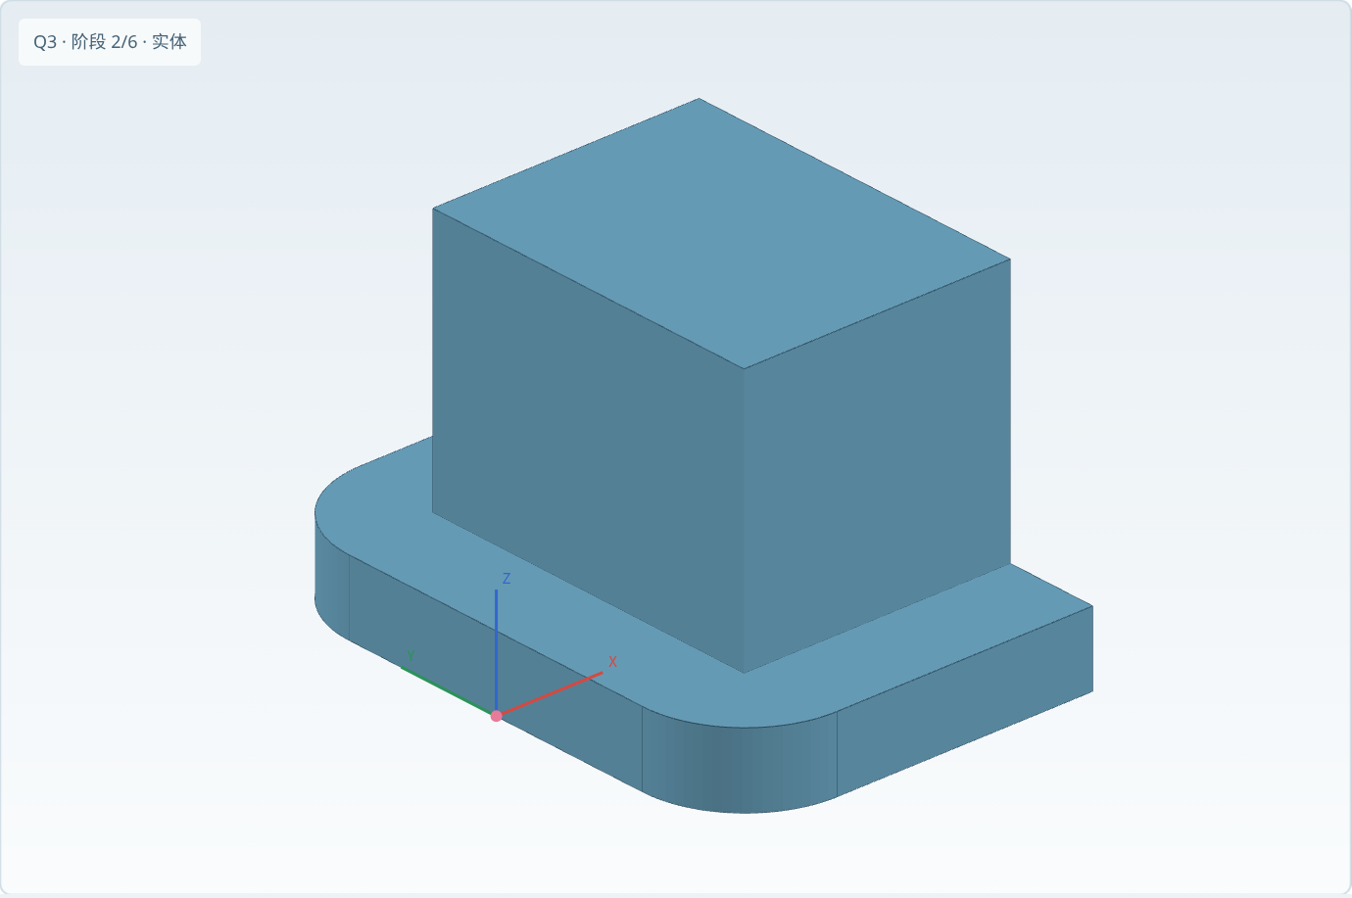

2. 上部立台 / Upper body
On Z=7, sketch X=9…35, Y=−17…17; extrude 25 mm. The rear face aligns with the base rear.
在Z=7顶面画26×34 mm矩形，前端X=35−26=9，后端X=35，横向关于Front Plane对称。拉伸25 mm，总高32。
交互练习：选择本阶段，旋转核对新增/切除部分；点击边线或边线表查询尺寸。

Q3｜阶段 3
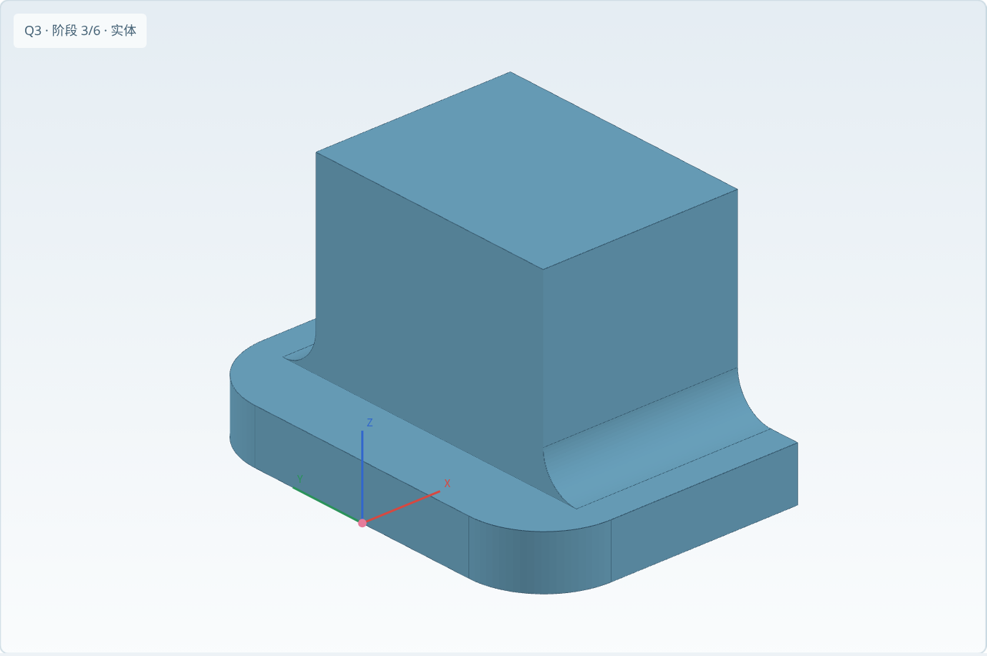

3. 根部圆角 / Root fillets
Apply R5 to the two long root edges parallel to X at Y=±17, Z=7. Do this before cutting the rear opening.
选上部立台两侧、与底板相接并沿X延伸的根部边线，设R5。此处是增加根部材料的凹圆角；先做圆角，再切后侧开口，更容易选择完整边线。
交互练习：选择本阶段，旋转核对新增/切除部分；点击边线或边线表查询尺寸。

Q3｜阶段 4
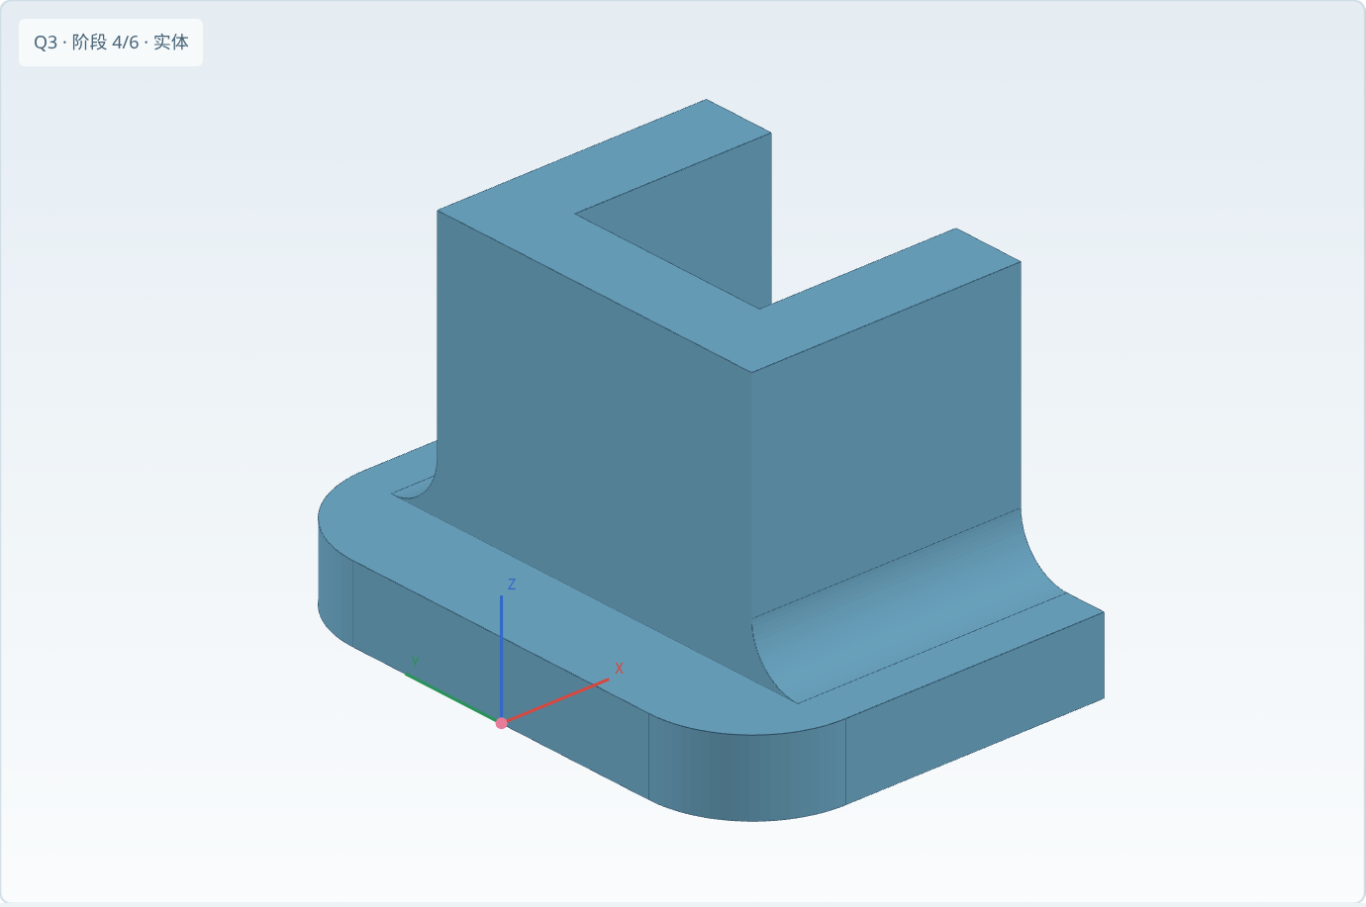

4. 后侧贯穿开口 / Rear opening
On Top Plane, draw an open-to-rear rectangle X=16…35, Y=−10…10. Cut Through All in Z, including the base.
选Top Plane，画后端开口矩形：X=35−19=16到35，Y=−10到10。沿Z向贯穿全部，底板也必须切穿，不能只挖立台形成盲腔。实际在软件中让矩形后端稍超出后表面，避免残留薄面。
交互练习：选择本阶段，旋转核对新增/切除部分；点击边线或边线表查询尺寸。

Q3｜阶段 5
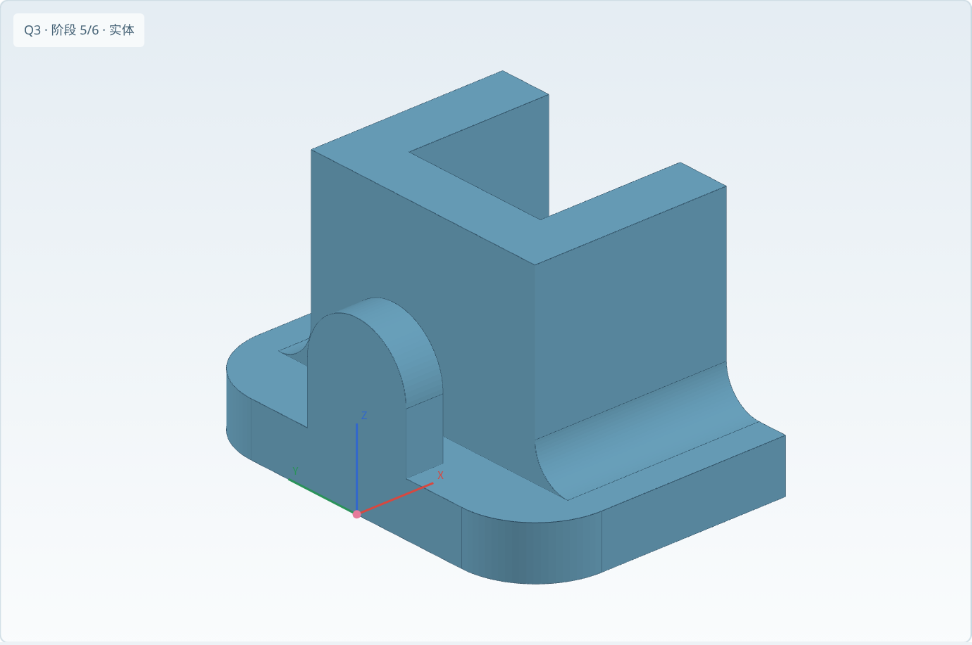

5. 前耳板 / Front lug
On the YZ plane at X=0, draw a 15 mm wide lug: bottom Z=7, straight sides to Z=15, then an R7.5 semicircle centered at Y=0,Z=15. Extrude 5 mm along +X.
在X=0的右视方向基准面（Right Plane）画耳板：底部Z=7，宽15（Y=±7.5），两侧直边到Z=15；上方接圆心(Y=0,Z=15)、R7.5的半圆。沿+X拉伸5 mm并合并。8 mm标注定位的是孔心高度，不是耳板总高；耳板最高点Z=22.5。
交互练习：选择本阶段，旋转核对新增/切除部分；点击边线或边线表查询尺寸。

Q3｜阶段 6

6. 贯穿钻孔与核验 / All-through drill and check
At Y=0,Z=15, cut Ø6 Through All along X. The drill crosses both the front lug and the wall behind it. Verify the rear cut is open through the base.
在耳板面画Ø6圆，圆心Y=0、Z=7+8=15，沿+X使用贯穿全部；该孔除穿过耳板，还穿过后面的立台前壁。不要只切5 mm耳板厚度。检查Front Plane对称、原点和后开口贯穿。重建体积约23361.03 mm³（以实际核验表为准）。
交互练习：选择本阶段，旋转核对新增/切除部分；点击边线或边线表查询尺寸。

Q4.sldprt｜原题与翻译
Model the following part:
建立下图所示零件的三维模型。
The dimensions are in millimeters.
尺寸单位为毫米。（原文如此；与图上尺寸及参考体积存在矛盾，见下方说明。）
Reference volume is 0.5492 ± 1% [in³].
参考体积为0.5492 in³，允许偏差±1%。
Note that the symmetry plane is the front plane.
注意：对称面为前视基准面。

最终三维图｜Final 3D model
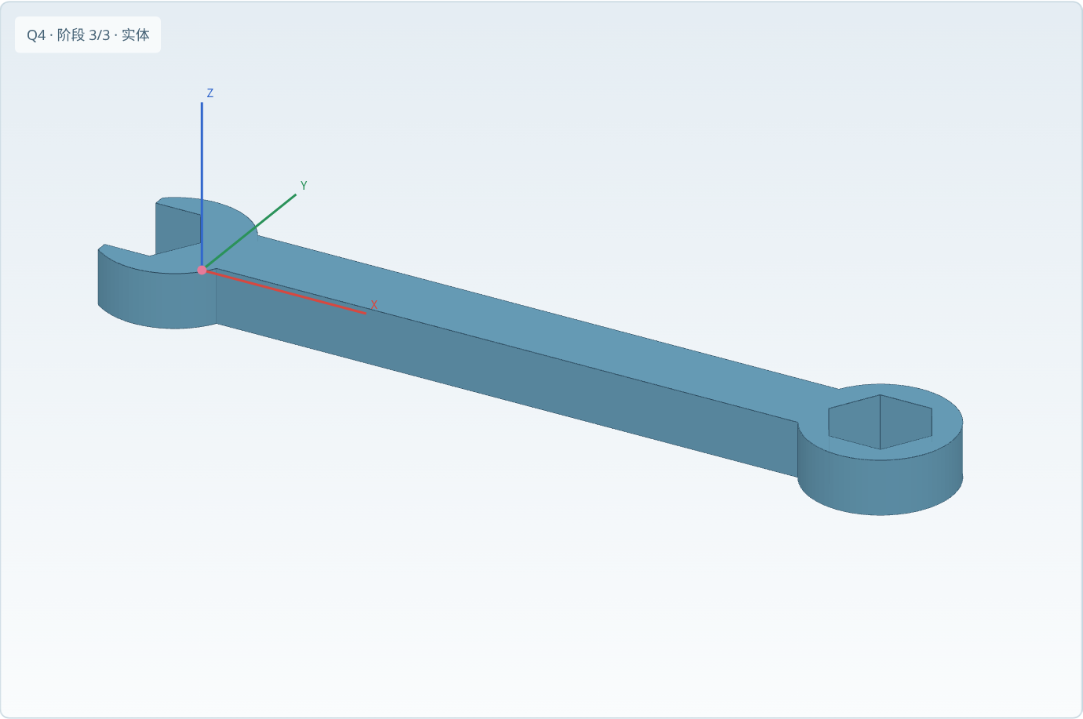
打开Lab4_Interactive.html选择Q4，可逐步查看并查询几何。

Q4｜原图与形体解读
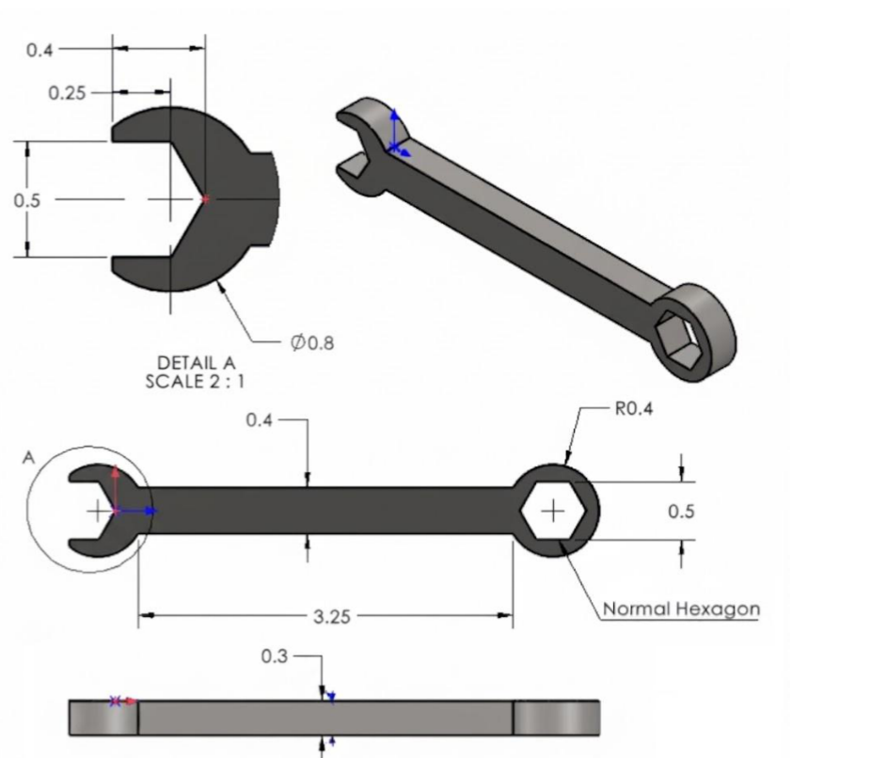
按英寸解释：柄宽0.4；柄两端直边接圆弧处间距3.25；厚0.3；开口端外圆Ø0.8；闭口端外圆R0.4；开口平行口宽0.5；开口最左端至斜口起点0.25、至原点0.4；闭口正六边形对边距0.5。DETAIL A / 详图A，SCALE 2:1 / 比例2:1；Normal Hexagon / 正六边形。
单位判断：若把图上0.3等数值按毫米直接输入，体积仅约0.5496 mm³，而参考0.5492 in³约为8999.78 mm³，差约16387倍。故本解按英寸重建并明确保留原文矛盾。STEP统一导出为毫米；25.4 mm=1 in。尺寸来自标注，不能按详图2:1量图。

体积与实体核验
重建体积：0.549622 in³；参考：0.5492 in³；偏差：+0.076759%。允许区间：0.543708—0.554692 in³。有效单实体，满足±1%要求。
换算后重建体积：9006.684 mm³；参考0.5492 in³≈8999.776 mm³。
Volume agreement is useful but does not replace checking dimensions, orientation and the origin.
体积吻合是重要校验，但仍须核对尺寸、方向和原点，不能只凭体积判断正确。

Q4｜阶段 1
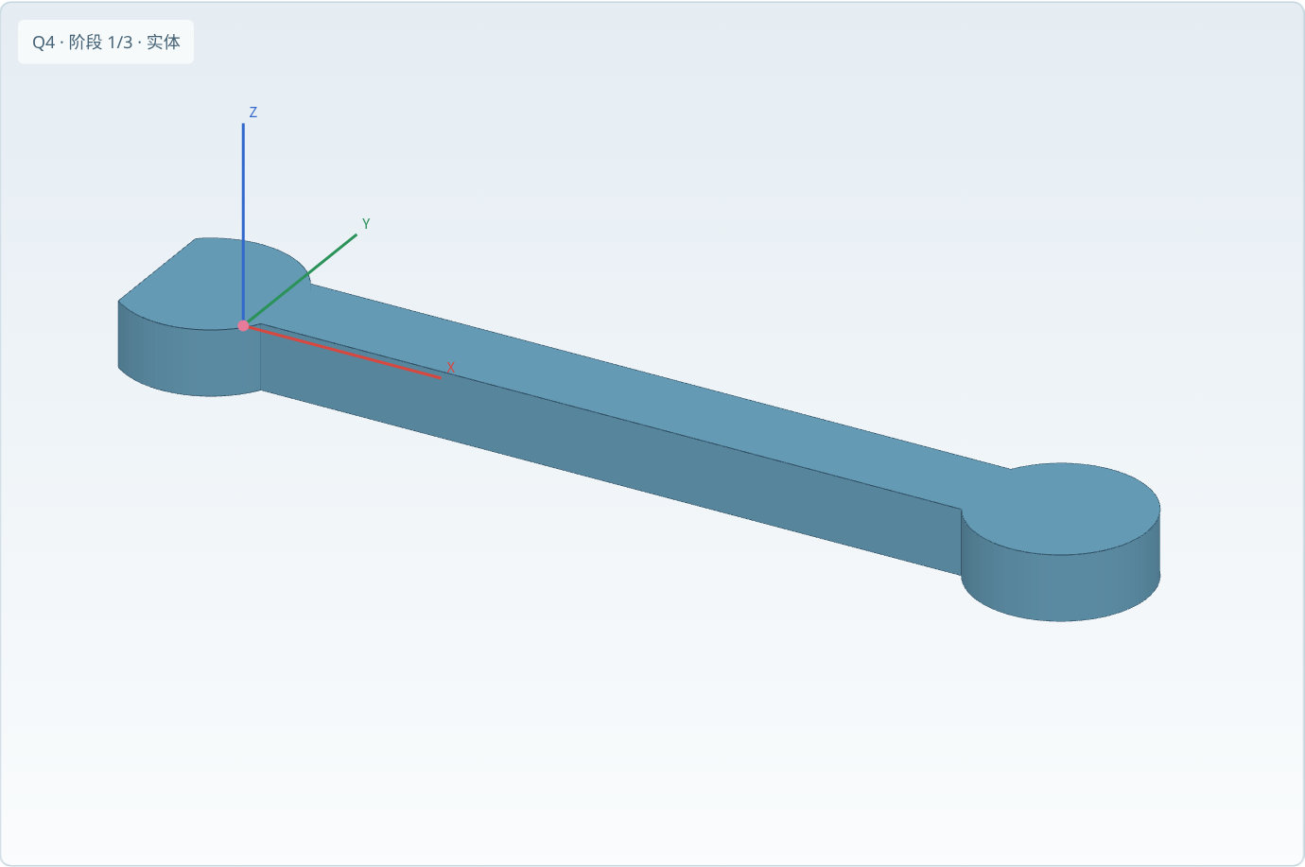

1. 轮廓与单位 / Profile and units
Use IPS units. Place the red origin at the open-jaw apex. Let X run along the handle and Y across its width; Front Plane is Y=0. Build the planar outline on Top Plane and extrude Mid Plane by 0.3 in.
将单位设为IPS（英寸、磅、秒）。红色原点位于开口内侧斜线交点。X沿柄长、Y沿柄宽、Z沿厚度，Front Plane为Y=0。Top Plane画平面轮廓，厚度采用中面拉伸0.3 in。

2. 定位两端外圆与柄 / Locate circles and handle
Set the left outer-circle center to (−0.15,0), R=0.4, and trim it at X=−0.4. With a 0.4-wide handle, the left neck X is −0.15+√(0.4²−0.2²)=0.196410. The right circle center is X=3.792820.
左端外圆圆心与开口斜线起点同一竖线，因此圆心X=−(0.4−0.25)=−0.15，半径0.4；最左端在X=−0.4处截平。柄的上下边Y=±0.2。左侧圆弧与柄交点X=−0.15+√(0.4²−0.2²)=0.196410。将两处颈部间距设3.25，右圆心X=0.196410+3.25+√(0.4²−0.2²)=3.792820。
交互练习：选择本阶段，旋转核对新增/切除部分；点击边线或边线表查询尺寸。

Q4｜阶段 2
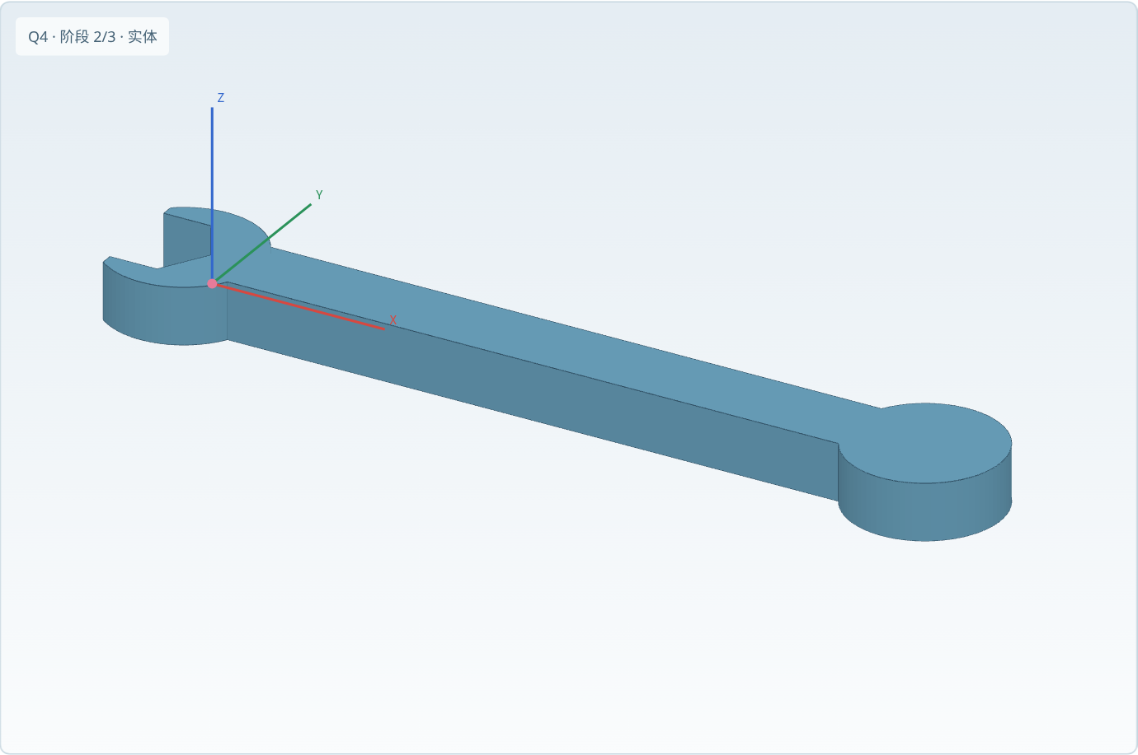

3. 切开口 / Cut the open jaw
Sketch horizontal jaw edges at Y=±0.25 from X=−0.4 to −0.15; connect their right endpoints to the origin. Extend the cut profile beyond the left edge and use Through All.
开口上下平行边为Y=±0.25，范围X=−0.4到−0.15；右端分别以斜线连接原点。切除草图向左超出外轮廓，贯穿全部。此步骤不能把原点误当成左端外圆圆心。
交互练习：选择本阶段，旋转核对新增/切除部分；点击边线或边线表查询尺寸。

Q4｜阶段 3

4. 正六边形与核验 / Hexagon and verification
At the right center, use a regular hexagon with horizontal top/bottom sides and across-flats size 0.5 in. Its circumradius is 0.5/√3. Cut Through All.
在右端圆心画正六边形，上下两边水平，对边距0.5 in；外接圆半径为0.5/√3≈0.288675 in。沿厚度贯穿全部。教学模型将轮廓和中面拉伸作为阶段1、开口切除为阶段2、六角孔为阶段3。体积约0.549622 in³，较参考高0.077%，在允许范围内。
交互练习：选择本阶段，旋转核对新增/切除部分；点击边线或边线表查询尺寸。

Q5.sldprt｜原题与翻译
Open Lab 3 file from Moodle and navigate to question 4. Look at the given front view, top view, and the isometric projection you drew, and use them to create a SolidWorks part.
从Moodle打开Lab 3文件并找到第4题。参照给出的前视图、俯视图和你已绘制的等轴测图，建立SolidWorks零件。
Since exact dimensions are not given in the drawing, roughly approximate the measurements from the appearance in the drawing so that your model looks similar. Avoid measuring exact dimensions!
由于图中未给出精确尺寸，应依据外形大致估计尺寸，使模型外观相似；不要精确量取图中尺寸！
Design the part so that the symmetry plane is the front plane, as given in the drawing.
按照图示建模，使前视基准面为对称面。
Do not use any features other than Extruded Boss and Extruded Cut.
除拉伸凸台（Extruded Boss）和拉伸切除（Extruded Cut）外，不得使用其他特征。

最终三维图｜Final 3D model
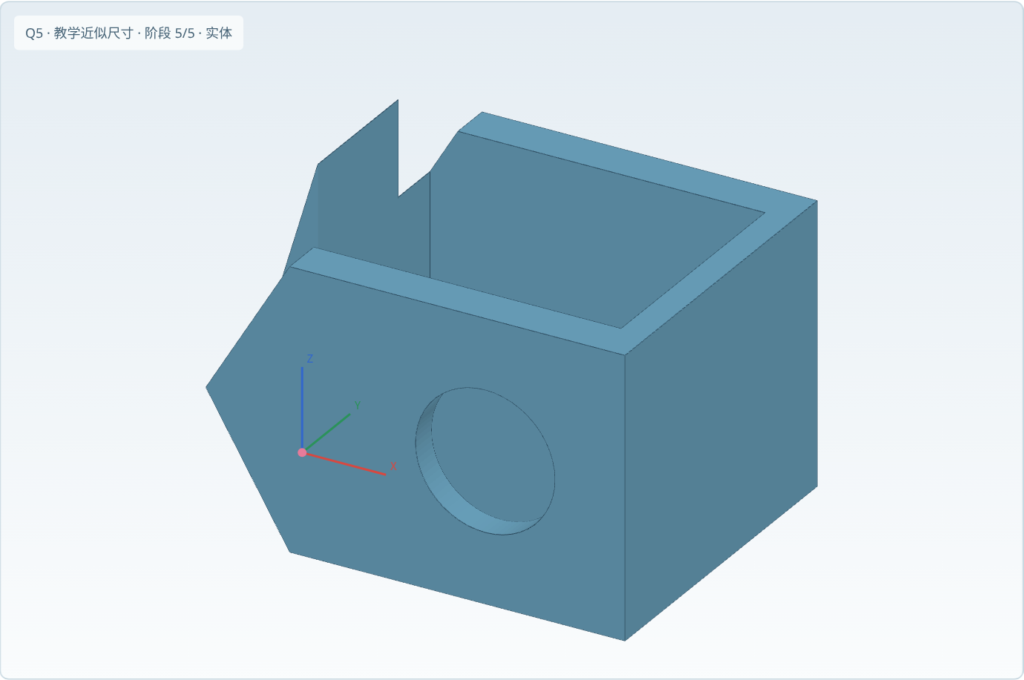
打开Lab4_Interactive.html选择Q5，可逐步查看并查询几何。本图为自选近似尺寸的教学模型。

Q5｜原图与形体解读
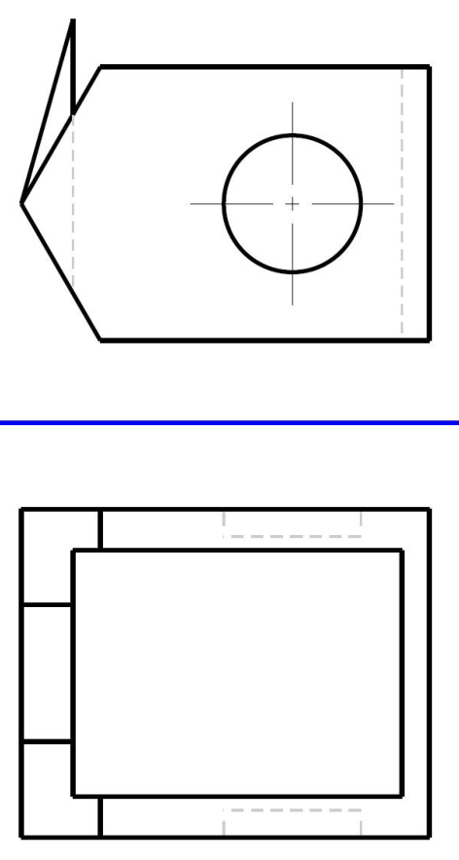
来源：lab03_hw.pdf第5页Question 4，图中没有尺寸。上方为前视图，下方为俯视图。矩形中央开口、左端三角凸起以及两侧盲孔的可见/隐藏线共同确定外形特征。
本题现已依据新上传lab03_hw.pdf第5页Question 4补齐。一种与给定可见线/隐藏线相符的近似模型即可，不存在由原图确定的唯一精确尺寸。两侧短虚线矩形的底边表示盲孔孔底；应在两个外侧面分别切盲孔。不要把Q3的“所有孔贯穿”要求套到Q5。所有显示尺寸均为本教程所选值。

Q5｜教学尺寸与投影核对
下表所有数值为便于练习选取的近似值，未从原图精确量取。题目允许按外形估计，其他保持比例与拓扑关系的尺寸也可成立。
Overall length / 总长 | 60 mm
Overall depth / 总深 | 48 mm（中面拉伸）
Main height / 主体高 | 40 mm
Left tip / 左尖点 | (X,Z)=(0,20)
Slope shoulder / 斜边转角 | X=12
Triangular rise / 三角凸起 | (0,20),(8,47),(8,20)；中面深20
Rectangular opening / 矩形开口 | X=8…56；Y=−18…18；贯穿
Blind bores / 两侧盲孔 | Ø20；(X,Z)=(40,20)；各深4
Side walls / 侧壁 | 6 mm
Bore bottom / 孔底余厚 | 2 mm
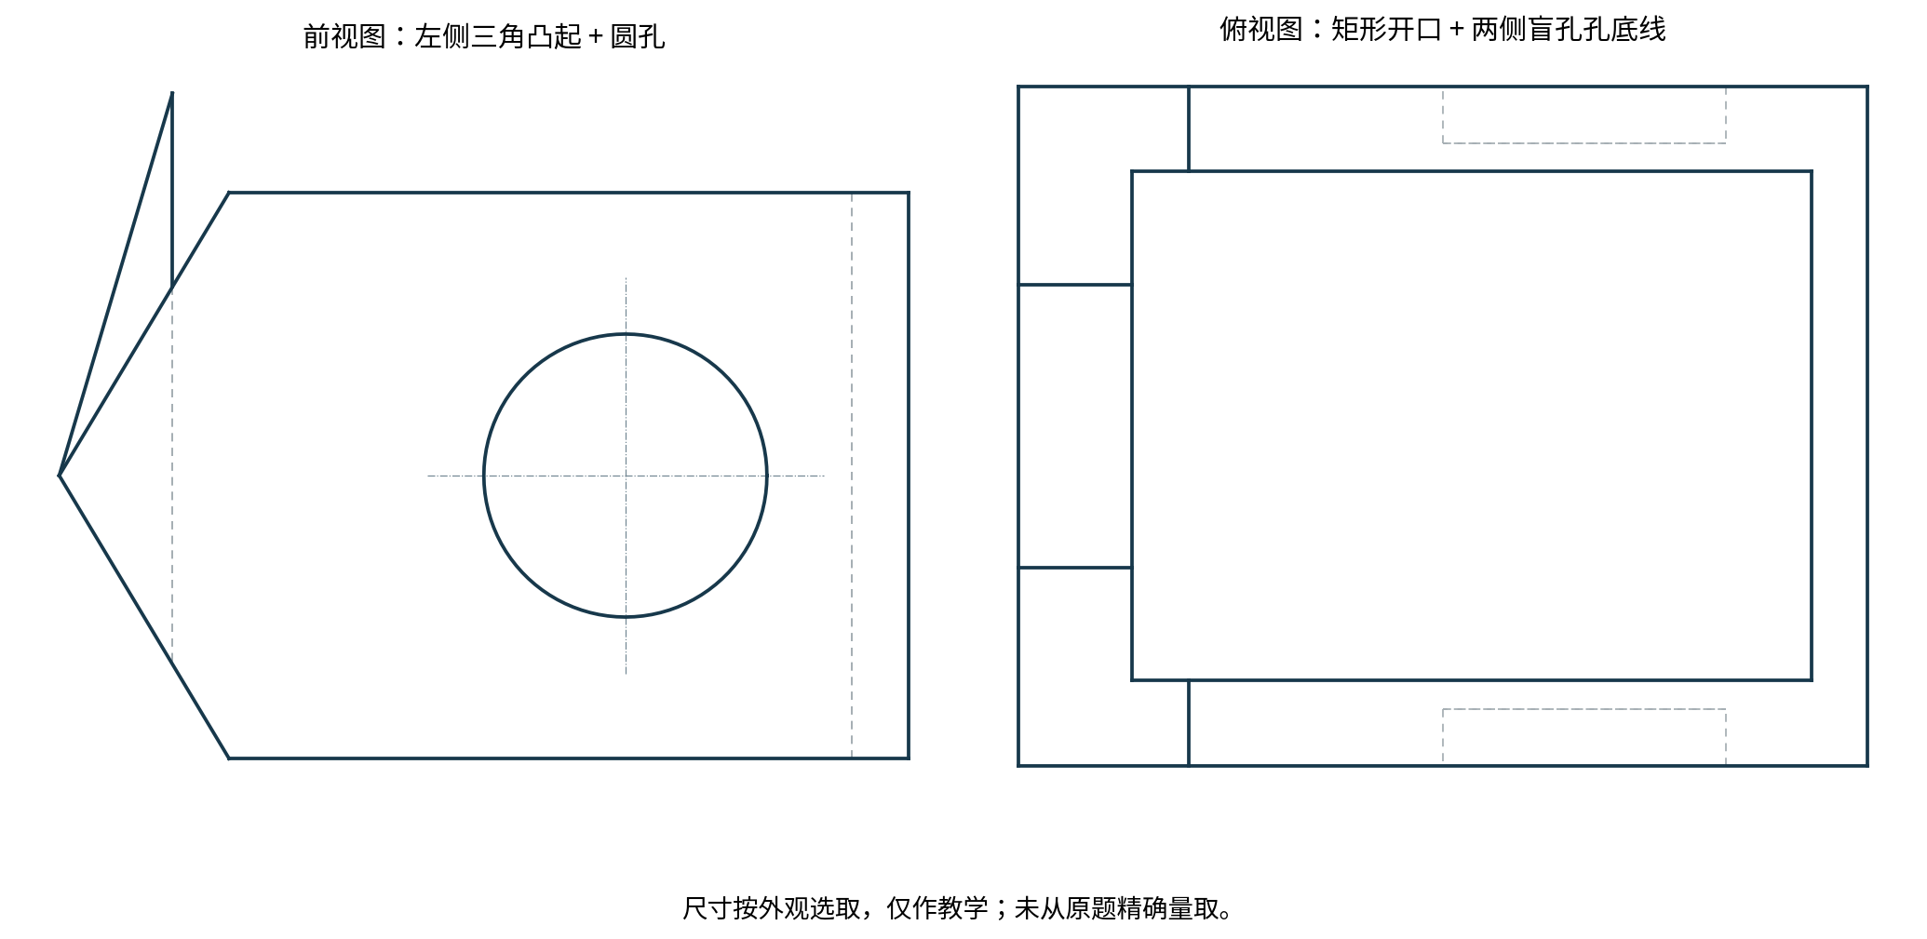
核对重点：前视图圆孔位置与左端凸起；俯视图开口周边以及两侧短虚线孔底。不要把盲孔误切贯穿。原题未标注开口底板，示例按贯穿开口重建。
FreeCAD可编辑文件含5个完全约束草图及2 Pad + 3 Pocket，与教学步骤对应。各阶段均为有效单实体；最终关于Front Plane对称，体积34100.059210 mm³。此体积只用于复现本示例，不是课程标准答案。

Q5｜阶段 1
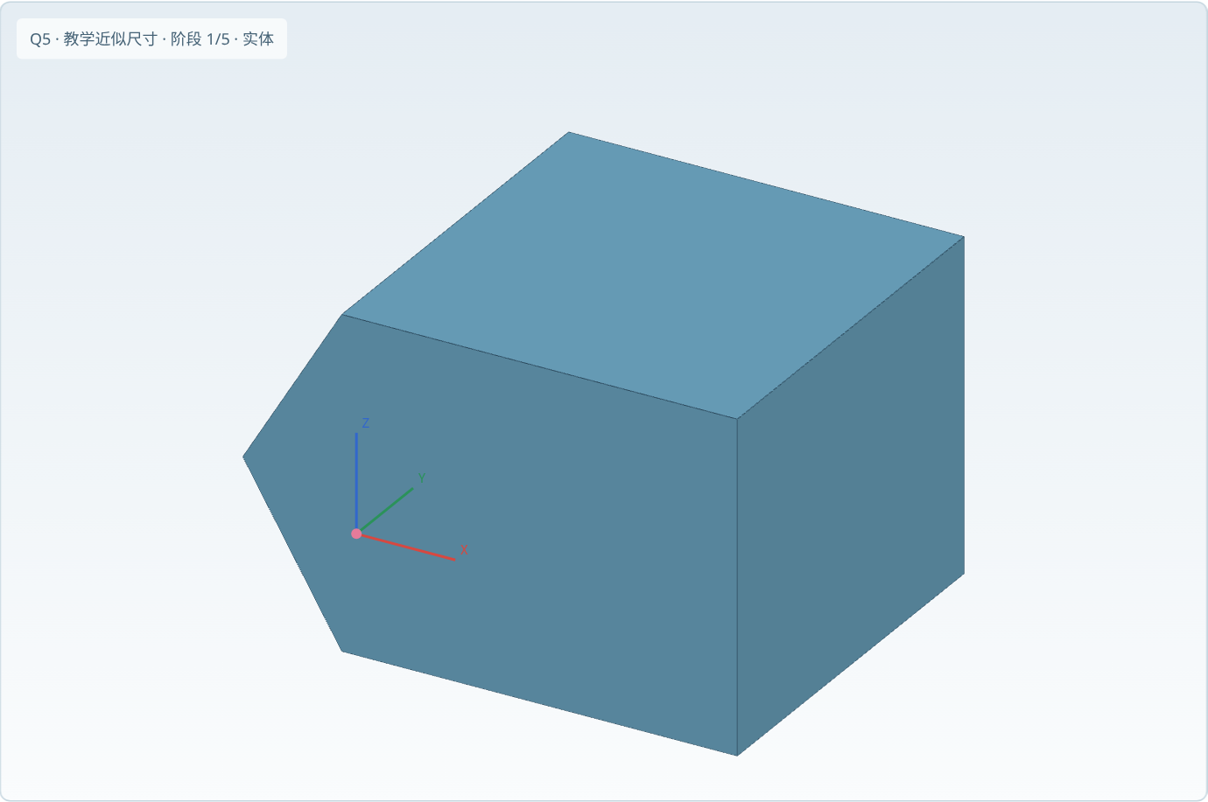

1. 五边形主体——拉伸凸台 / Pentagonal body — Boss-Extrude
On Front Plane, draw the X–Z profile (0,20), (12,0), (60,0), (60,40), (12,40), then close it. Use Boss-Extrude, Mid Plane, total depth 48 mm. All values here are chosen teaching dimensions, not source dimensions.
选Front Plane画五边形，按教学坐标(X,Z)依次为(0,20)、(12,0)、(60,0)、(60,40)、(12,40)，闭合回起点。添加水平/竖直、重合及尺寸关系，完全定义草图。拉伸凸台选择“中面”，总深48 mm，即Y=−24到24；不要每侧各输入48。原题无原点标记，本例把左端尖点正下方的底面基准设为原点。
交互练习：选择本阶段，旋转核对新增/切除部分；点击边线或边线表查询尺寸。Q5所有数值均为教学近似尺寸。

Q5｜阶段 2
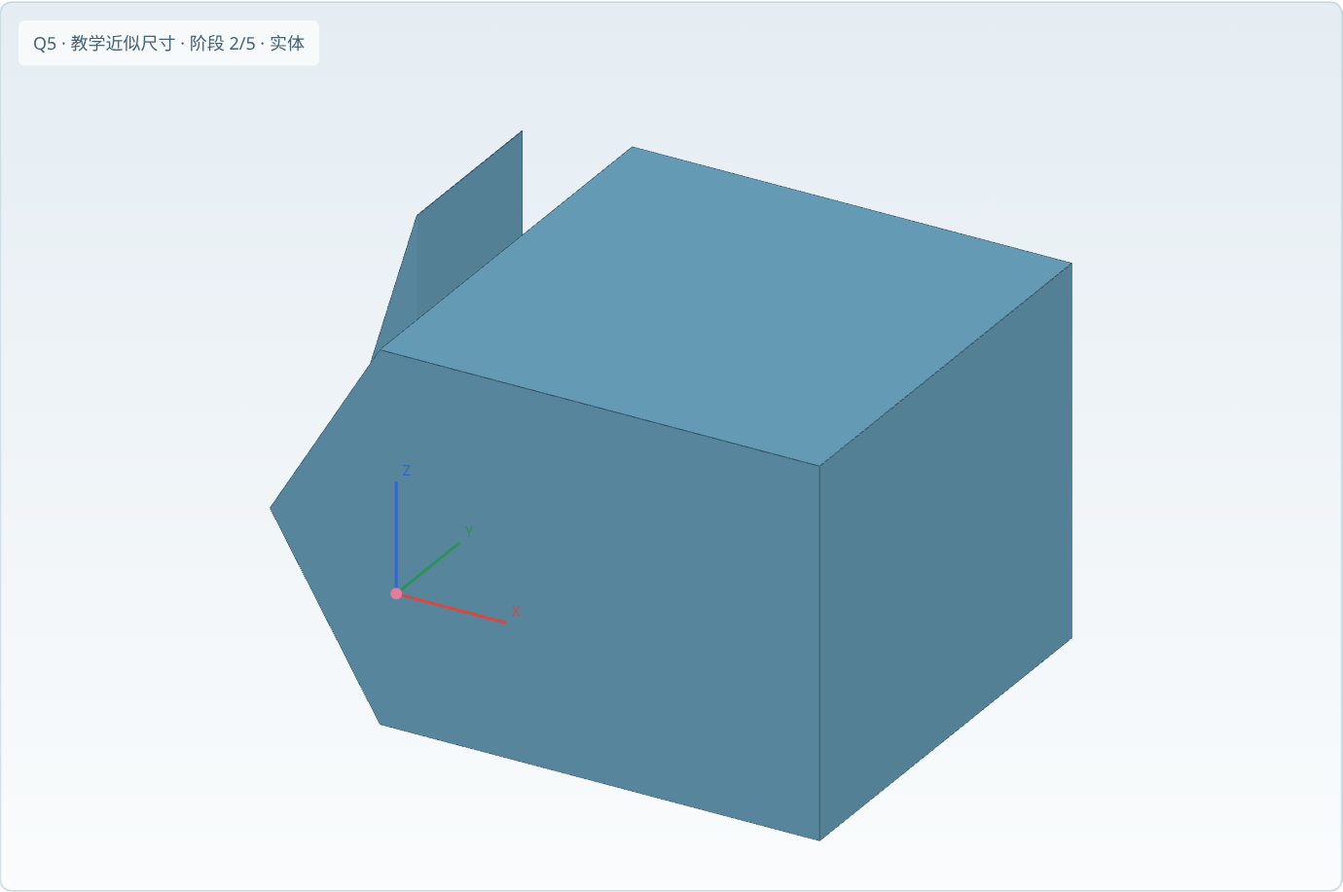

2. 中央三角凸起——拉伸凸台 / Central triangular rise — Boss-Extrude
On Front Plane, sketch the triangle (0,20), (8,47), (8,20). Boss-Extrude it using Mid Plane, total depth 20 mm, with Merge result enabled. The overlap with the body joins the feature. No rib or mirror feature is needed.
仍选Front Plane，以(X,Z)=(0,20)、(8,47)、(8,20)画三角形。用普通拉伸凸台，中面总深20 mm（Y=−10到10），勾选合并结果。三角形下部与主体重叠，保证合并成同一实体。新增部分形成原图左端高于主体的中央三角凸起；不要使用“筋”或“镜像”特征。
交互练习：选择本阶段，旋转核对新增/切除部分；点击边线或边线表查询尺寸。Q5所有数值均为教学近似尺寸。

Q5｜阶段 3
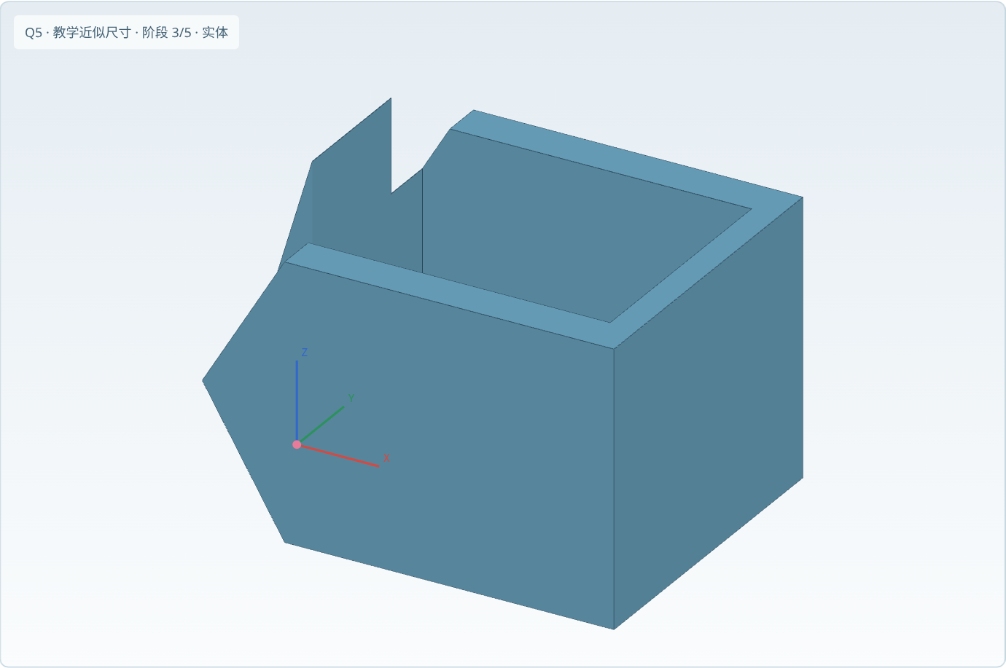

3. 矩形贯穿开口——拉伸切除 / Rectangular opening — Cut-Extrude
On Top Plane, sketch a 48 × 36 mm rectangle centered at X=32, Y=0, giving X=8…56 and Y=−18…18. Cut Through All through the height. Use the direction that intersects the body, or Through All Both. The cut passes through the bottom as well.
选Top Plane画48×36 mm中心矩形，中心X=32、Y=0，范围X=8…56、Y=−18…18。拉伸切除沿高度贯穿全部，检查方向箭头；必要时选双向贯穿全部。底部也切穿，不留下没有投影依据的底板。前后侧壁各厚(48−36)/2=6 mm，右端壁厚60−56=4 mm。开口在两投影中的边线应与原图一致。
交互练习：选择本阶段，旋转核对新增/切除部分；点击边线或边线表查询尺寸。Q5所有数值均为教学近似尺寸。

Q5｜阶段 4
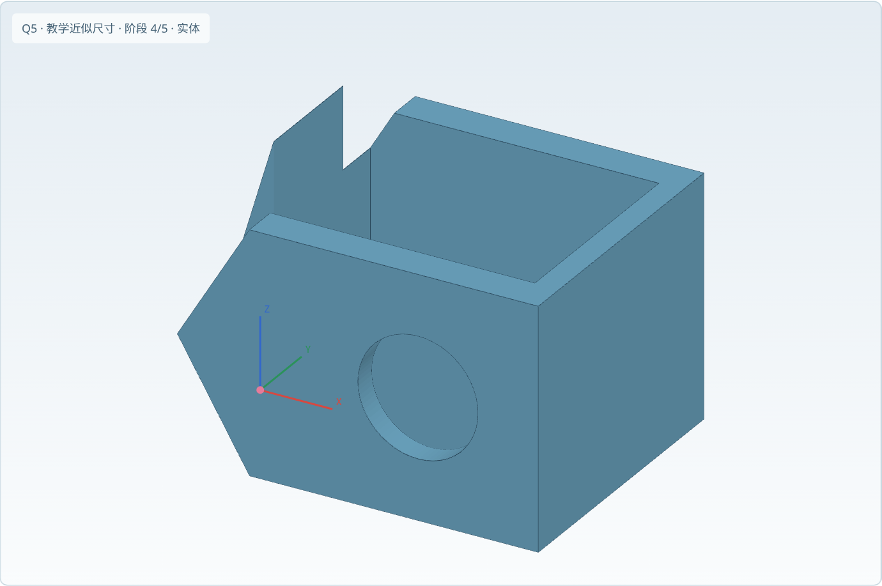

4. 前侧盲孔——拉伸切除 / Front blind bore — Cut-Extrude
On the front outside face Y=−24, sketch Ø20 at X=40, Z=20. Cut Blind by 4 mm inward, ending at Y=−20. Keep the 2 mm bottom between the bore and the cavity. The hole is blind, not Through All.
选前侧外表面Y=−24，画Ø20圆，圆心X=40、Z=20。拉伸切除设置“给定深度/盲孔”4 mm，朝内部切到Y=−20，在孔底与中央开口之间保留2 mm材料。俯视图中的短虚线矩形包含孔底线，不能改成贯穿孔。本阶段只做前孔，零件暂未恢复最终对称。
交互练习：选择本阶段，旋转核对新增/切除部分；点击边线或边线表查询尺寸。Q5所有数值均为教学近似尺寸。

Q5｜阶段 5

5. 后侧盲孔与核验——拉伸切除 / Rear blind bore and checks — Cut-Extrude
On Y=+24, draw a new concentric Ø20 circle at X=40, Z=20, and cut inward by 4 mm to Y=20. Do not use Mirror. The final part is symmetric about Front Plane. Compare the front and top projections, check the central rise and both blind-hole bottoms, and confirm a single solid.
选相反外表面Y=+24，另建草图，以同样X=40、Z=20画Ø20圆，向内盲切4 mm至Y=20。不要用镜像特征代替本次切除。完成后关于Front Plane对称；切换前视与俯视核对轮廓、中央凸起、矩形贯穿开口以及两侧孔底。特征树实体特征应只有2个拉伸凸台、3个拉伸切除。示例体积约34100.06 mm³，仅用于重建本教学模型；原题没有体积参考。
交互练习：选择本阶段，旋转核对新增/切除部分；点击边线或边线表查询尺寸。Q5所有数值均为教学近似尺寸。

关联原题｜Lab 3 Question 4
Given the following two projections of a body with hidden lines:
已知下列物体的两个投影，图中包含隐藏线。
1. According to the characteristics of the body, what type of section would you use for the side section to best describe the body? Briefly explain your answer
1. 根据该物体的特点，为使侧面剖视图最清楚地表达该物体，应选用哪一种剖视？简要说明理由。
Types of sections: Full section, Half section, Offset section, Local section, Aligned section, Broken-out section.
剖视类型：全剖视、半剖视、阶梯剖视、局部剖视、旋转剖视、破断剖视。（按原文列举保留；部分名称在不同教材中的译法有所重叠。）
2. Complete the side view with the section you chose.
2. 用所选剖视形式补全侧视图。
3. Sketch the isometric projection of the body.
3. 绘制该物体的等轴测图。
课程语境：Lab 3原作业要求按课程方法手工作图；这里的三维重建用于Lab 4 Q5（明确要求建立SolidWorks零件），并提供理解图样的教学参考。此处不代为登录Moodle或提交作业。

Lab 3 Q4｜1. 剖视类型选择
A half-section is suitable because the body is symmetric across its depth. One half can show the external outline, while the other reveals the central opening and a blind bore with its retained bottom. A single cutting plane through the bore axis is sufficient; an offset cutting plane is unnecessary.
选半剖视（Half section）较合适：物体沿前后深度方向对称，可以用一半显示外形，另一半显示中央开口、盲孔及孔底余厚。剖切平面通过圆孔轴线即可，无须为错位孔采用阶梯剖切。三角凸起位于深度中央，不破坏该对称性。
识图依据：物体沿深度关于Front Plane对称。俯视图两侧孔的短虚线不仅有两条孔径边线，还包含孔底线，因此应保留盲孔底部材料。

Lab 3 Q4｜2. 侧视半剖的作图步骤
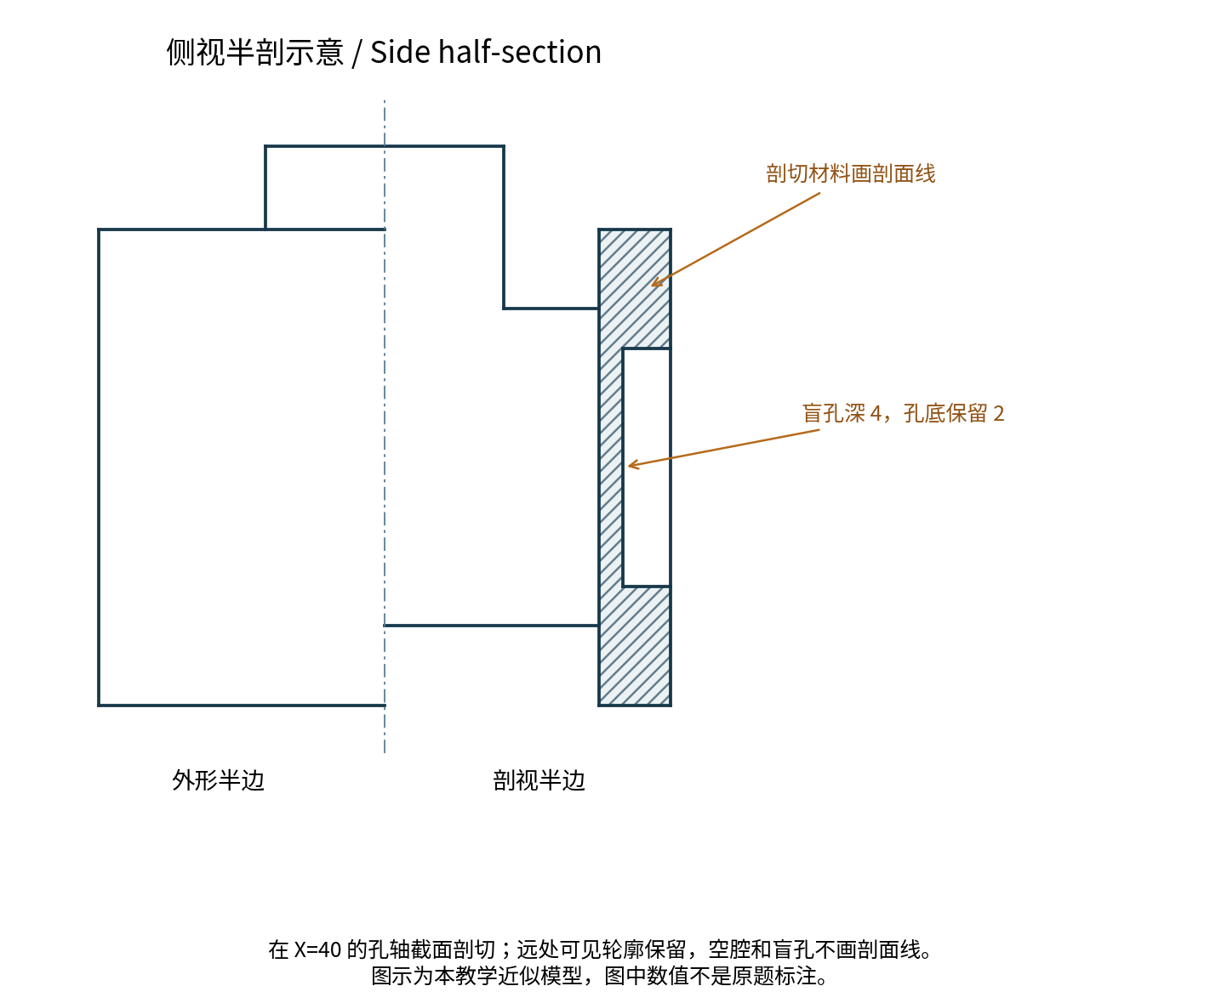
Transfer heights from the front view and depths from the top view using the 45° mitre line. Mark the depth centerline. Keep one half as the outside view. On the sectioned half, cut through X=40 in the teaching model: hatch the wall material only, leave the blind bore and central opening clear, and retain visible outlines behind the cutting plane. Use a centerline between the halves; normally omit redundant hidden lines.
先从前视图引水平投影线确定高度，再利用原图45°转向线把俯视图的深度转入侧视区。画深度方向的对称中心线；一半保留外形，一半采用通过孔轴的剖切（本例X=40）。只在被剖到的壁体上画等间距45°剖面线，中央开口和盲孔留白；孔底保留材料不能省去。还需保留剖切平面后方可见的三角凸起及内壁轮廓。两半以细点划线为界，通常省略多余隐藏线。附图显示一种方向选择，左右对调表达同样有效。
右侧剖视半边显示盲孔；未被剖到的远处内壁与三角凸起保留可见轮廓。尺寸仅属示例。

Lab 3 Q4｜3. 等轴测图的作图步骤
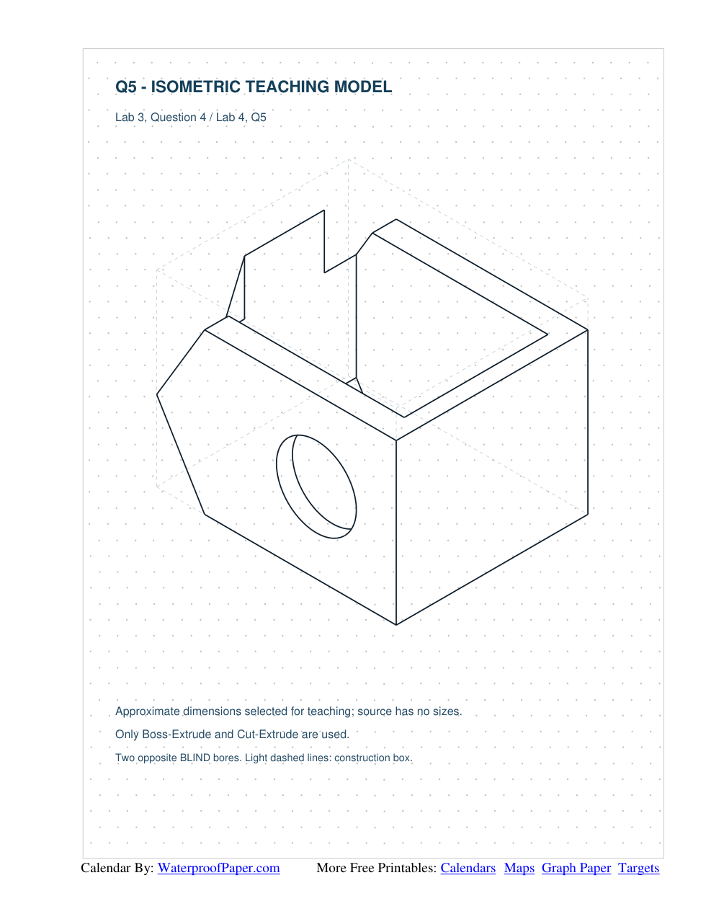
Use the supplied isometric paper. Establish the vertical and two 30° axes, then a light enclosing box. Mark the pentagonal side profile, depth and rectangular opening. Add the central triangular rise. Construct the circular bore as an ellipse in its face plane, showing its blind bottom where visible. Darken visible outlines and keep light construction lines.
使用提供的等轴测纸，建立竖直轴和两条与水平成30°的轴，用细线画包络箱。依次定位五边形侧面、前后深度、矩形开口和中央三角凸起。面上的圆在等轴测中应画成椭圆，盲孔内可见孔底也应表达。最后加深可见轮廓，保留淡辅助线。附有在你上传的点阵纸上绘制的教学示意，所有数值均为自选近似值。
另附Q5_Isometric_On_Dot_Paper.pdf，使用用户上传的isometric-dot-paper.pdf作为底纸。

核验汇总与交互操作
题号 | 重建体积 | 参考体积 | 偏差 | 结论
Q1 | 72593.274605 mm³ | 72593 mm³ | +0.000378% | ±1%内
Q2 | 16267.915145 mm³ | 16268 mm³ | -0.000522% | ±1%内
Q3 | 23361.034277 mm³ | 23361 mm³ | +0.000147% | ±1%内
Q4 | 0.549622 in³ | 0.5492 in³ | +0.076759% | ±1%内
Q5 | 34100.059210 mm³ | 未提供 | 不适用 | 近似教学模型
Q5几何核验：Front Plane对称；两侧孔均为盲孔且保留孔底；中央矩形开口贯穿；三角凸起仅在深度中央；最终单一有效实体。FreeCAD文件的5个草图均完全约束，特征为2次Pad与3次Pocket，无镜像、圆角或阵列。STEP导回后体积一致。

离线教学与文件使用
双击Lab4_Interactive.html，默认显示Q5；顶部可选择Q1—Q5。模型、文字和配图均内嵌，无需联网，浏览器需支持WebGL。
左键拖动旋转，滚轮缩放，右键或Shift拖动平移。标准视图按钮用于前视、俯视、右视或等轴测。
点击边线或完整边线表：查询长度和端点；圆/圆弧另有圆心、半径和直径。可从表中选择被遮挡的边线。闭合圆的起止点相同；圆弧长度不是直径。
两点测距：选择模式后点击两处几何边端点附近，显示三维直线距离。ESC清除选择。“保存当前图”导出PNG；单位可切换mm与in。
模型阶段为预计算状态；HTML不提供完整草图编辑。要修改Q5参数，请在FreeCAD打开models/Q5_Editable_FreeCAD.FCStd，编辑草图尺寸或拉伸深度后重算；若使用SolidWorks，导入Q5.step或按本册重建原生特征。
自动浏览器核验涵盖23个阶段、尺寸与圆心查询、4 mm孔深边线查询、旋转/缩放、单位切换、线框、PNG导出与60 mm两点测距；无JavaScript错误。

附录｜Lab 4原PDF完整页面
以下保留原文件全部4页，包含题干、尺寸标注、颜色标记与图注。
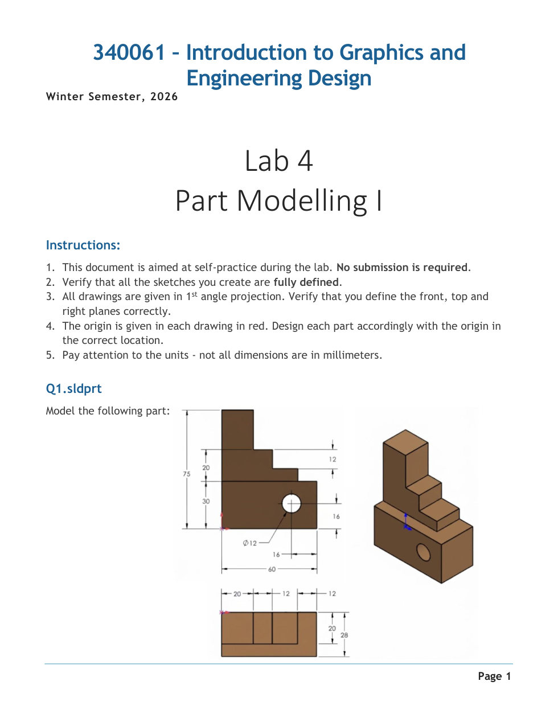

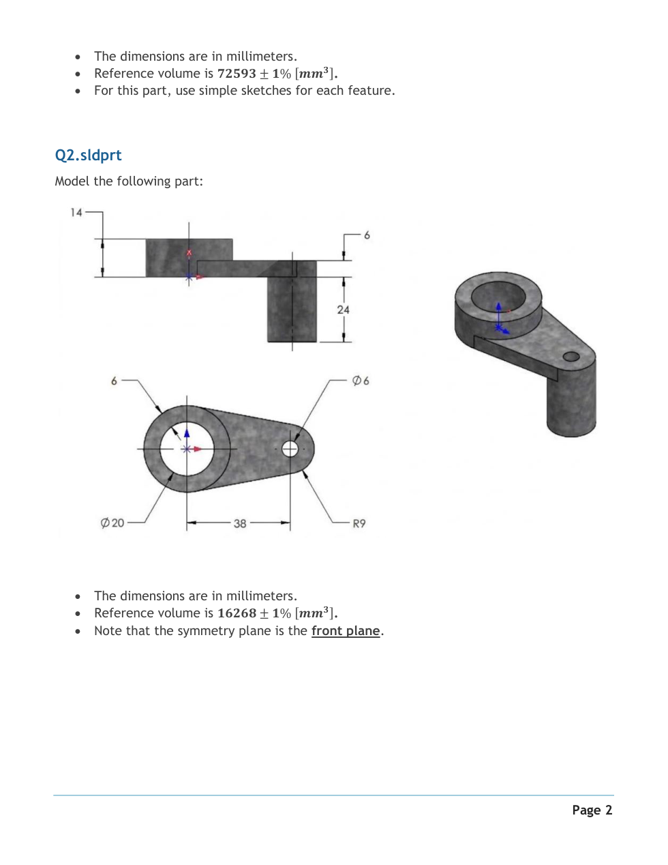

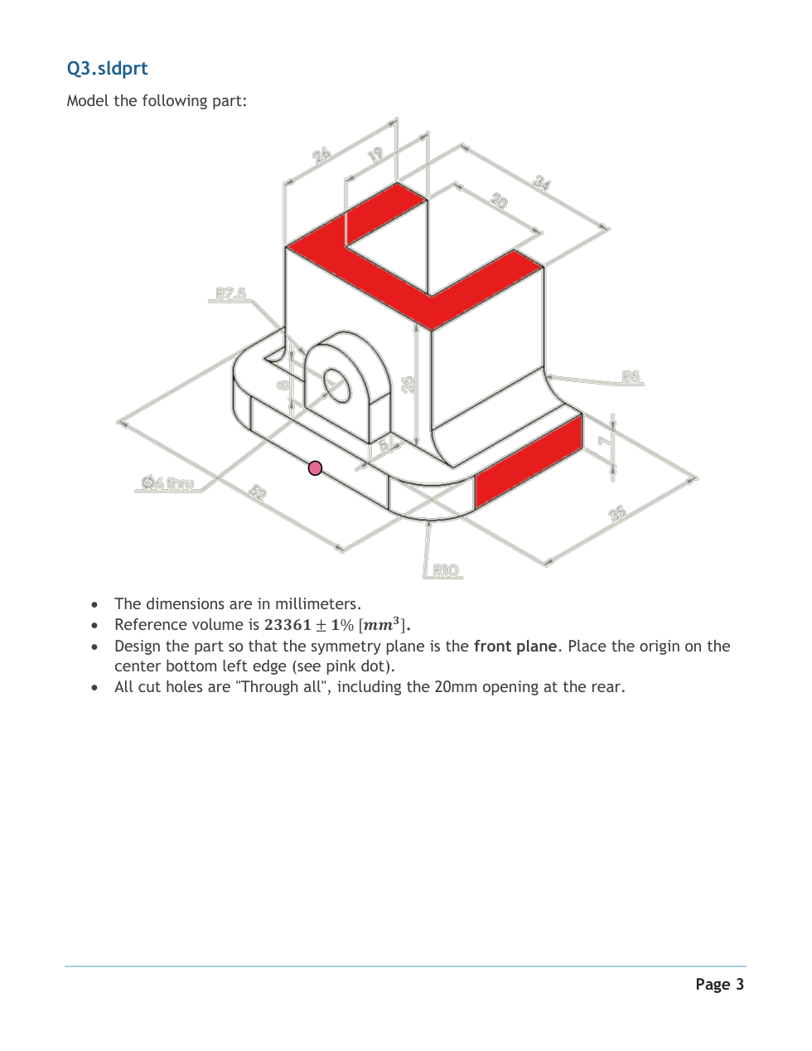

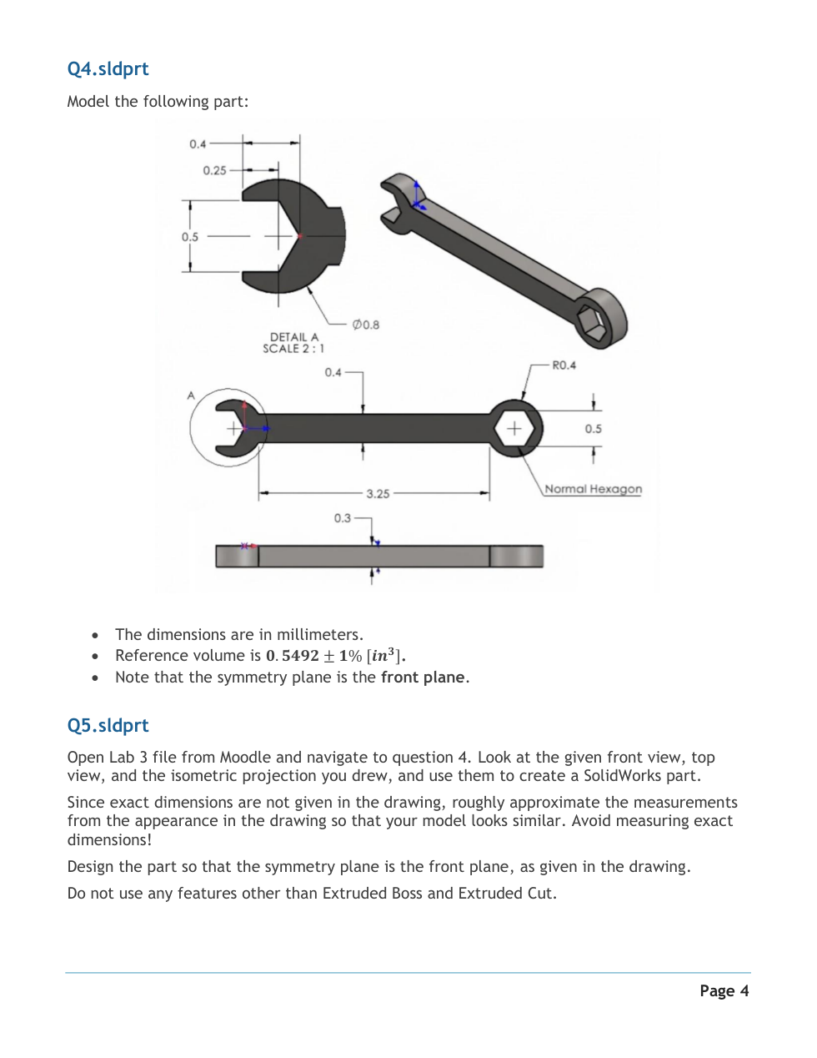

附录｜Lab 3第4题完整原页
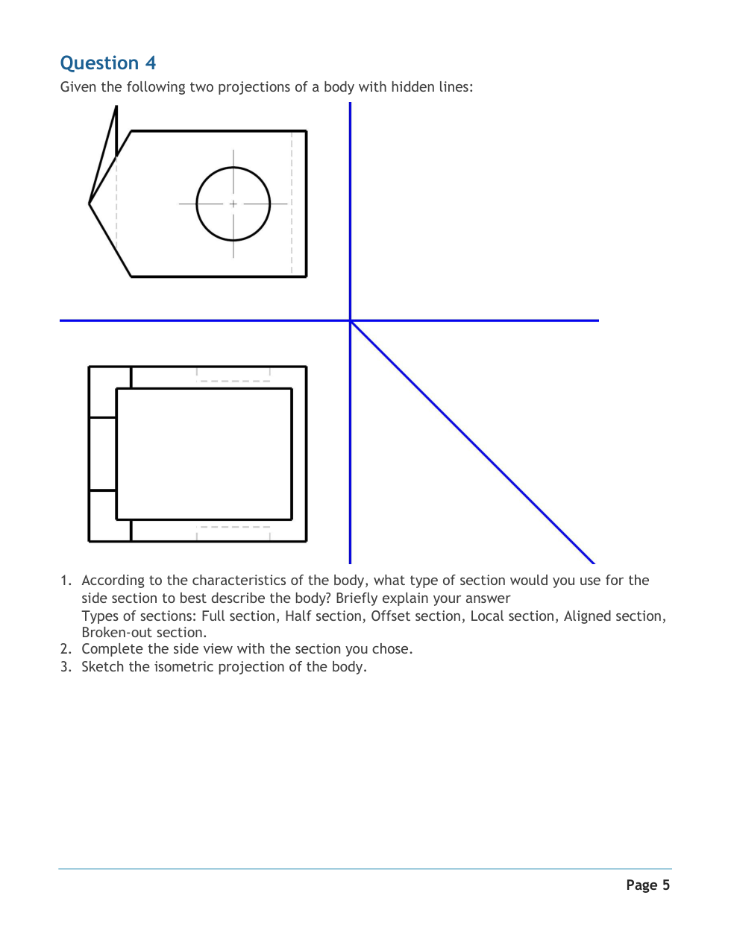
来源：用户上传lab03_hw.pdf第5页；完整Lab 3原文件另存于资料包。本册关联解答覆盖该页Question 4，其余Lab 3题目未在本次范围内扩展。

